**ΠΑΝΕΠΙΣΤΗΜΙΟ ΠΑΤΡΩΝ**

**ΜΗΧΑΝΙΚΩΝ Η/Υ & ΠΛΗΡΟΦΟΡΙΚΗΣ**

**ΠΑΡΑΔΟΤΕΟ 4 – ΤΕΧΝΟΛΟΓΙΑ ΛΟΓΙΣΜΙΚΟΥ**

**ΜΕΛΗ ΟΜΑΔΑΣ**

ΒΑΣΙΛΕΙΟΥ ΓΕΩΡΓΙΟΣ 1104808

ΒΟΥΤΣΗΣ ΘΕΜΙΣΤΟΚΛΗΣ-ΡΑΦΑΗΛ 1100510

ΔΡΑΚΟΠΟΥΛΟΣ ΚΩΝΣΤΑΝΤΙΝΟΣ 1100540

ΠΑΝΑΓΙΩΤΙΔΗΣ ΓΕΩΡΓΙΟΣ 1100650

ΠΑΠΟΓΛΟΥ ΚΥΡΙΑΚΟΣ 1100677

**Παραδοτέο 4 ( Περιεχόμενα ) :**

* **Use-case-v1.0**
* **Robustness-diagram-v1.0**
* **Domain-model-v1.0**
* **Sequence-diagram-v1.0**
* **Project-code-v1.0**
* **Class-diagram-v1.0**
* **Test-cases-v1.0**
* **Project-description-v1.0**

# https://cdn.discordapp.com/attachments/1228405429520961537/1357770288019931237/ChatGPT_Image_4_2025_08_33_44_...png?ex=67f1699e&is=67f0181e&hm=fb41ef424937490fdace78e5e1f946cdf7737c8ace69022c86c62f41eef21980&GymNet Use-case-v1.0

# GymNet Robustness-diagram-v1.0



# GymNet

# Domain-Model-v1.0



# GymNet Sequence-diagram-v1.0



# GymNet

# Project code-v1.0



# GymNet

# Class-diagram-v1.0



# GymNet

# Test-cases-v1.0



# GymNet

# Project-description-v1.0



## Παρακάτω παραθέτουμε τα Sequence Diagrams:

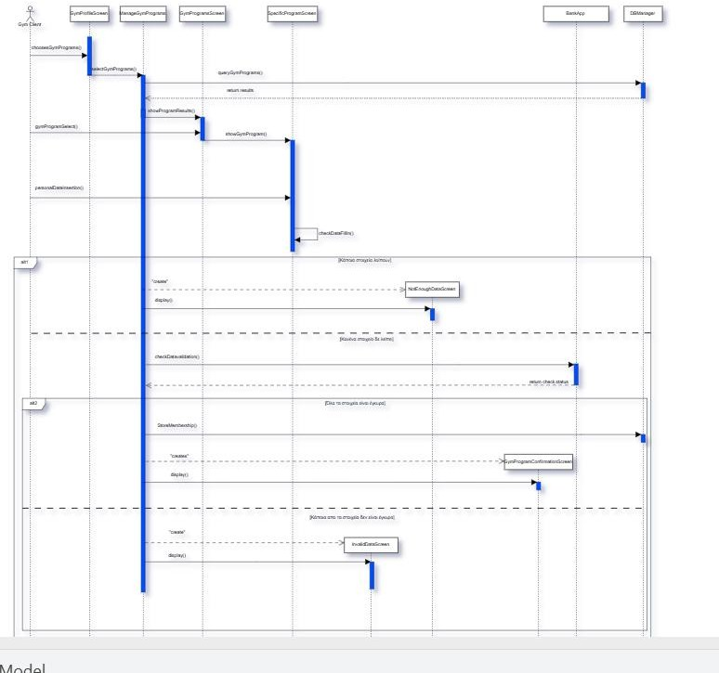**Επιλογή Προγράμματος σε Γυμναστήριο**

**Αναζήτηση με Searchbar**

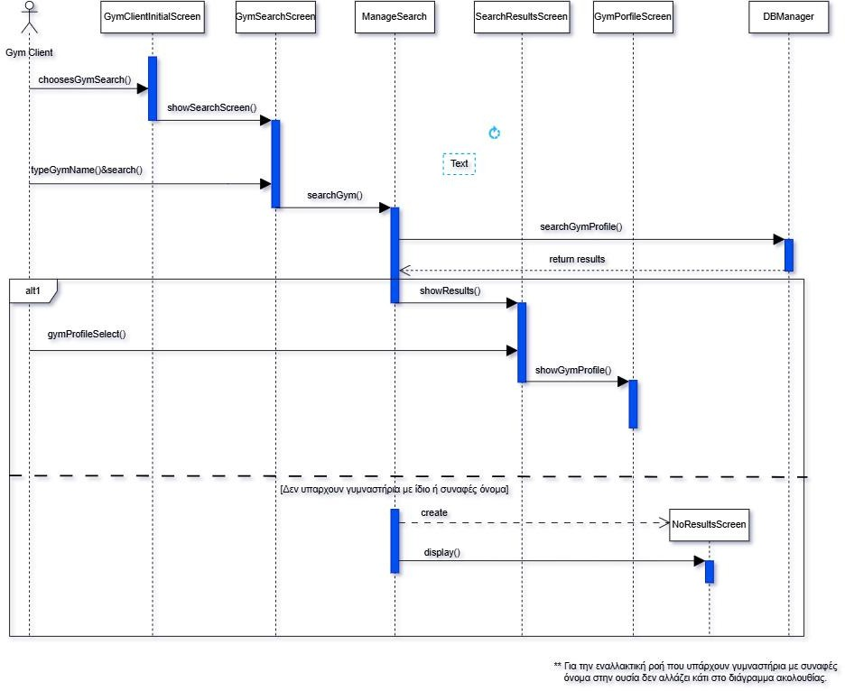

**Weight Tracking**

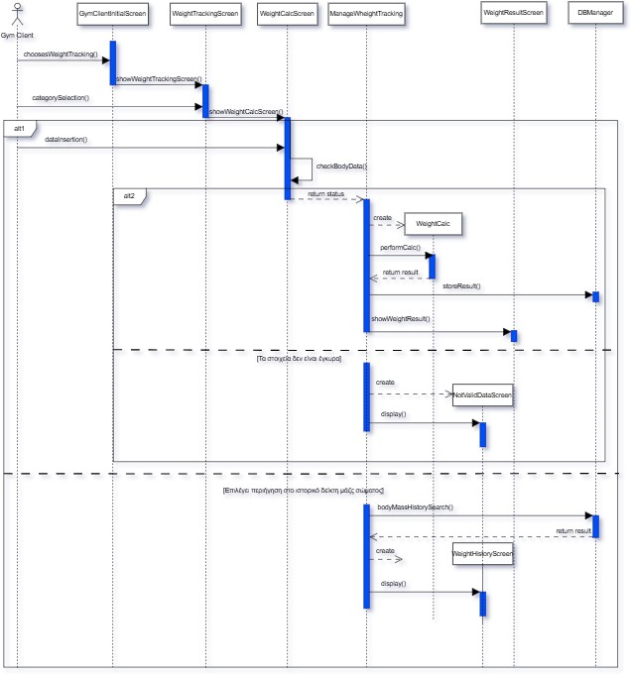

**Check In**

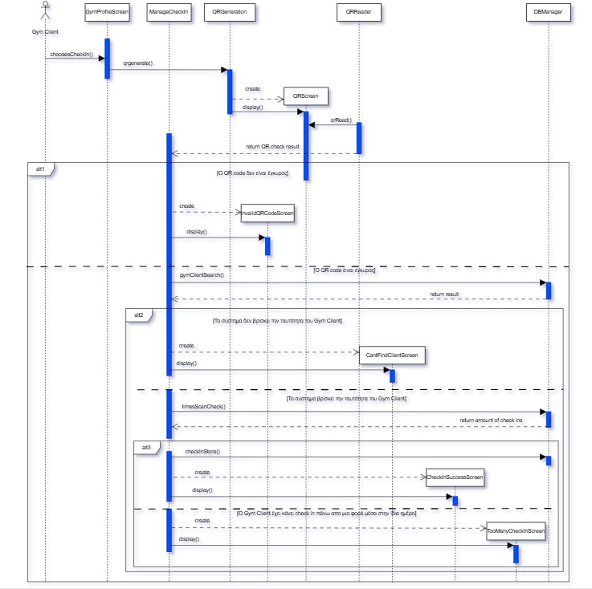

**Αξιολόγηση και Κριτική**

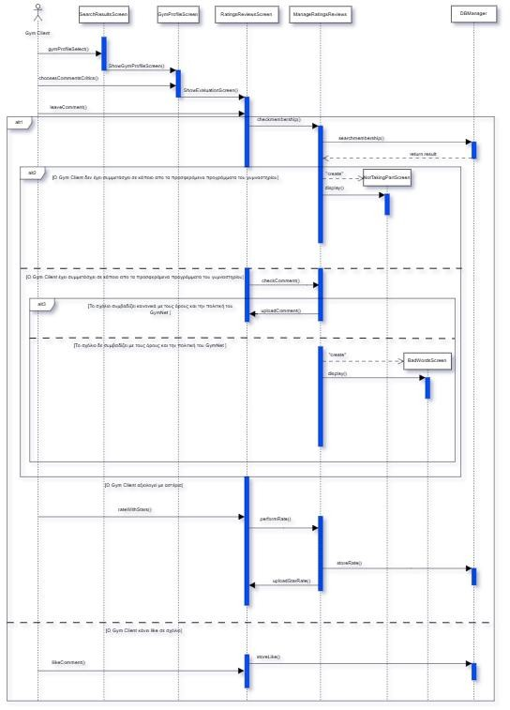

**Αναζήτηση με Χρήση Φίλτρων**

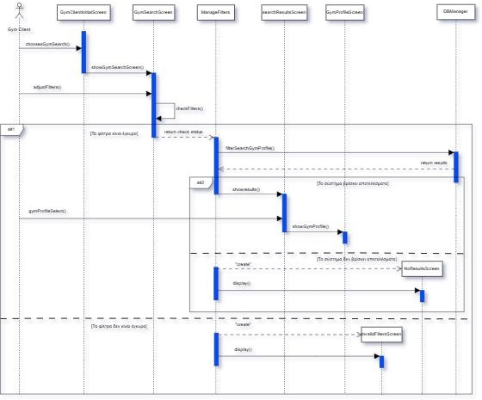

**Κράτηση Γυμναστή για Personal Training**

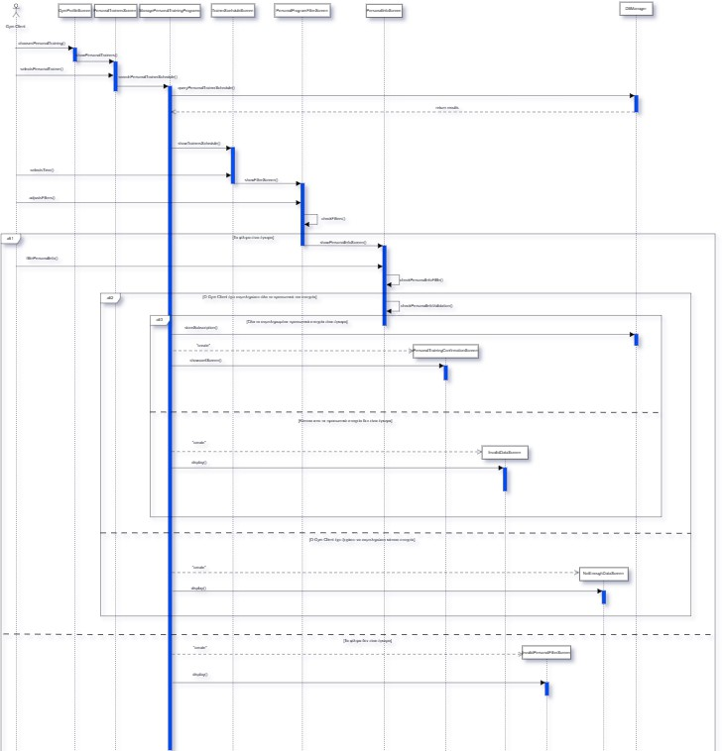

**Personal Progress**

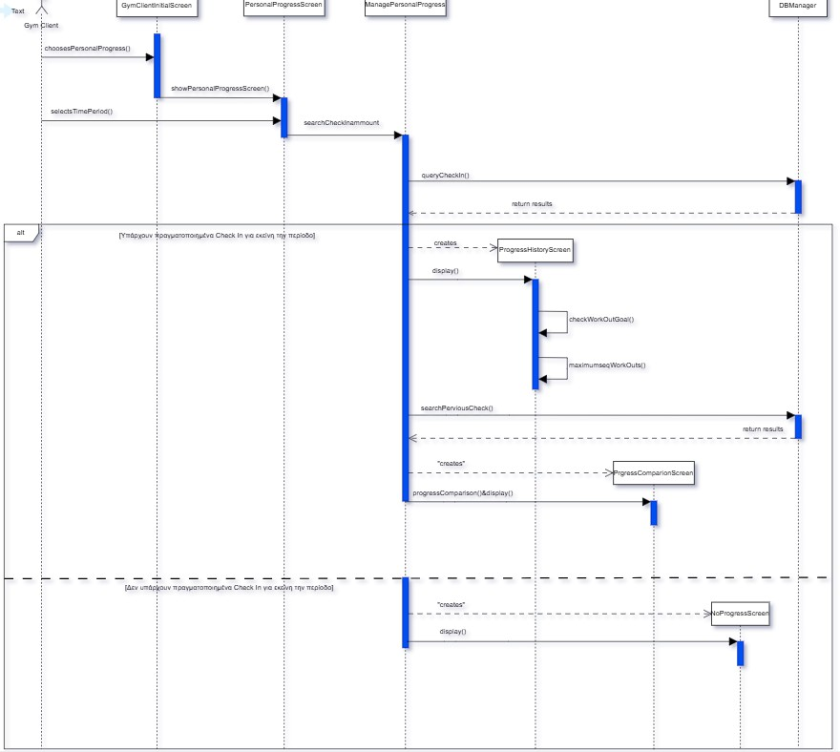

**Πληρωμή**

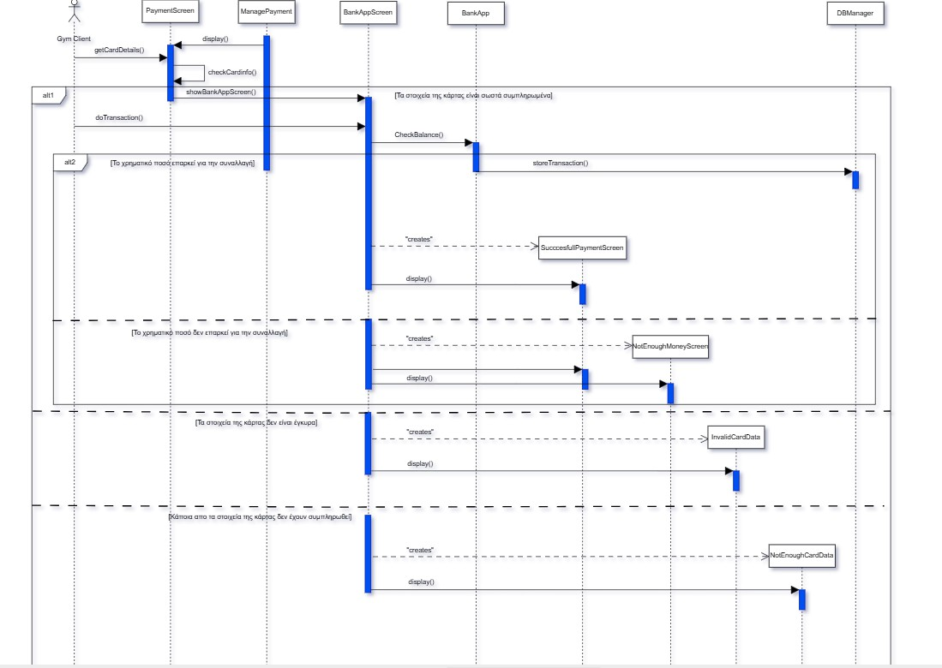

**Αλλαγή Κωδικού Χρήστη**

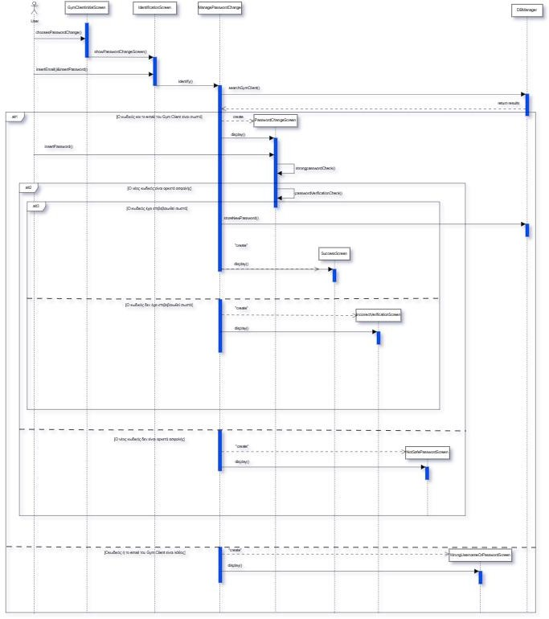

**Dashboard Οικονομικών**

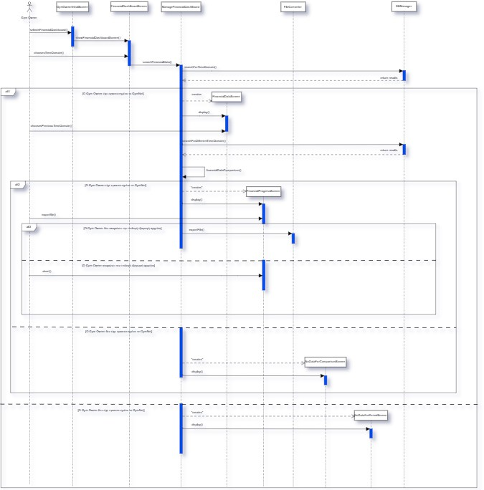

**Dashboard Εγγραφών**

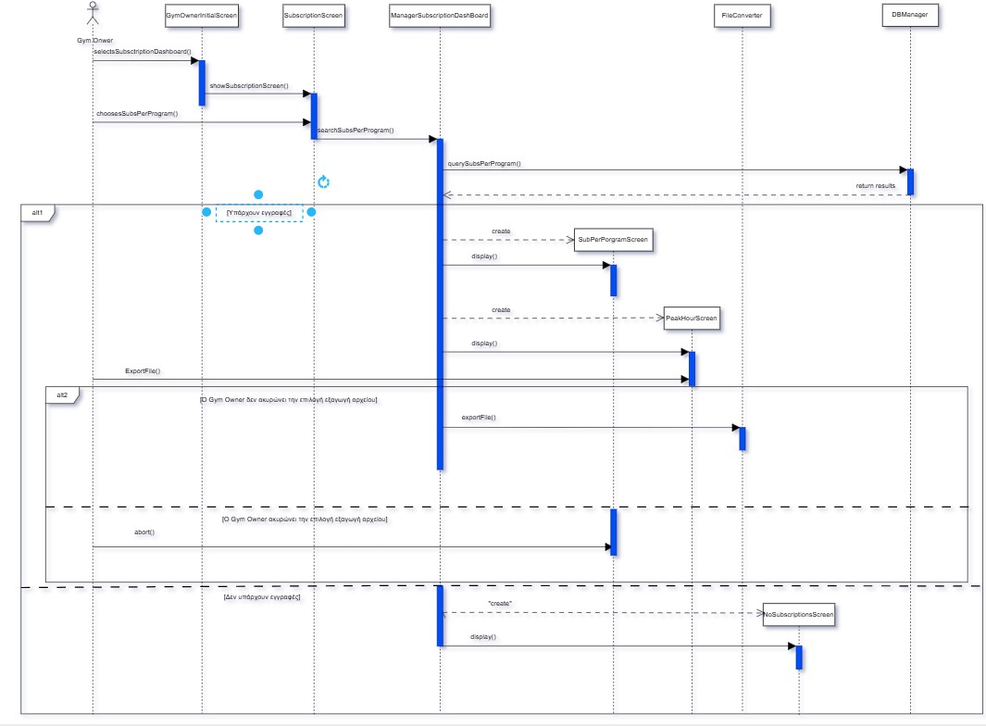

**Αλληλεπίδραση σε Κριτικές και Σχόλια**

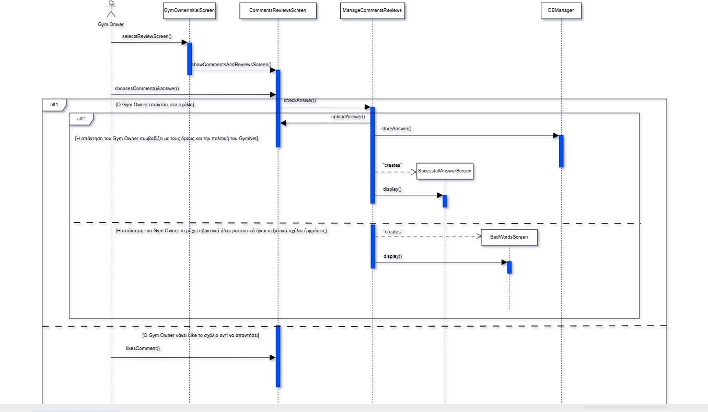

**Διαχείριση Ωρολογίου Προγράμματος και Προγράμματος Λειτουργίας**

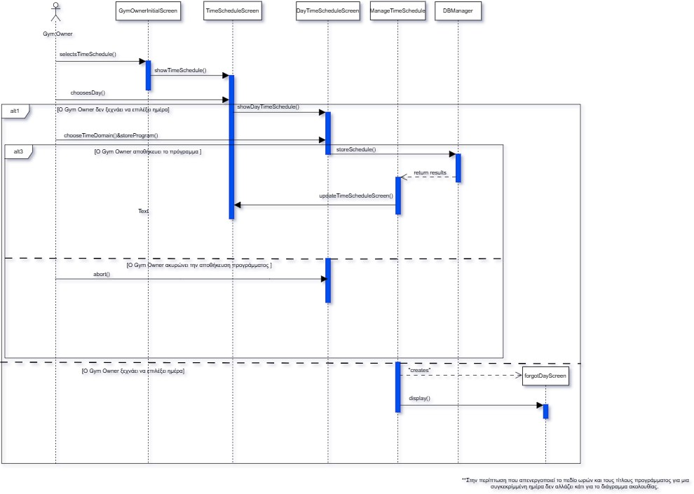

# https://cdn.discordapp.com/attachments/1228405429520961537/1357770288019931237/ChatGPT_Image_4_2025_08_33_44_...png?ex=67f1699e&is=67f0181e&hm=fb41ef424937490fdace78e5e1f946cdf7737c8ace69022c86c62f41eef21980&GymNet Robustness-diagram-v1.0

Παραθέτουμε μια νέα έκδοση των Robustness Diagrams. Σε αυτή την έκδοση κάναμε τις απαραίτητες αλλαγές τοσό για την πιο εύκολη ανάγνωση των διαγραμμάτων μας όσο και

για προσαρμογή τους στις αλλαγές που πραγματοποιήθηκαν στα Use Cases

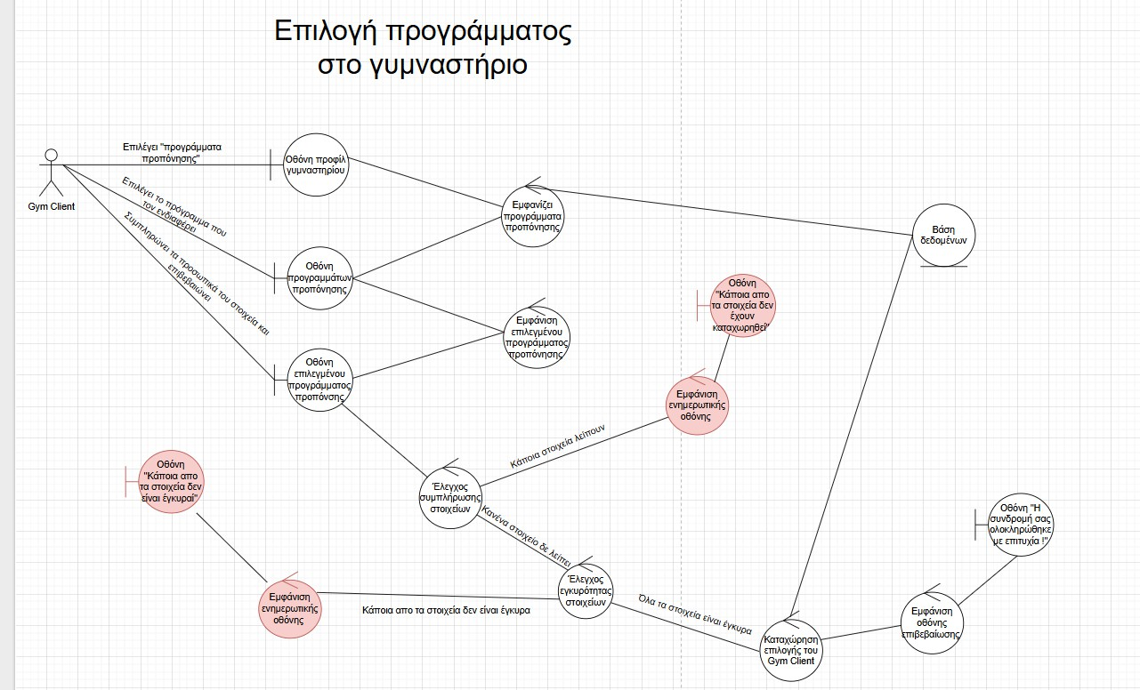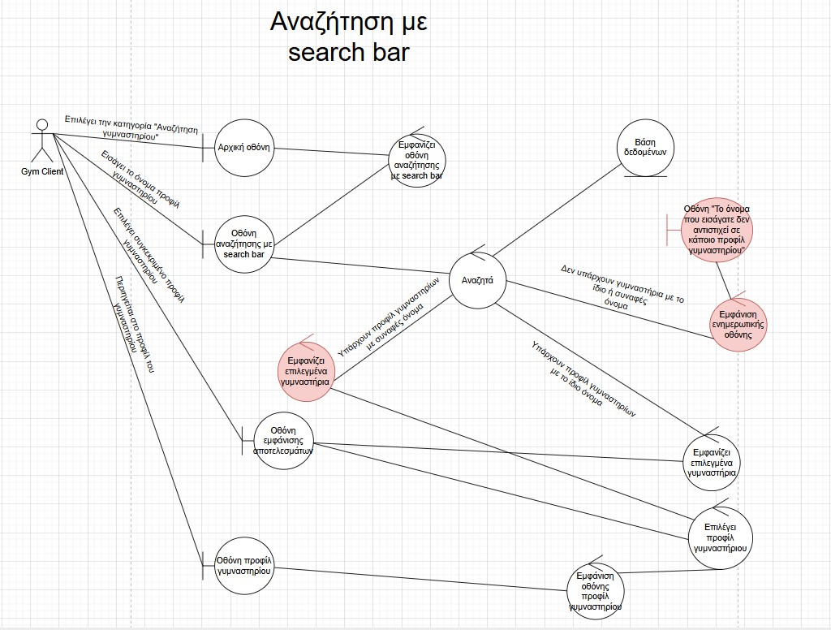

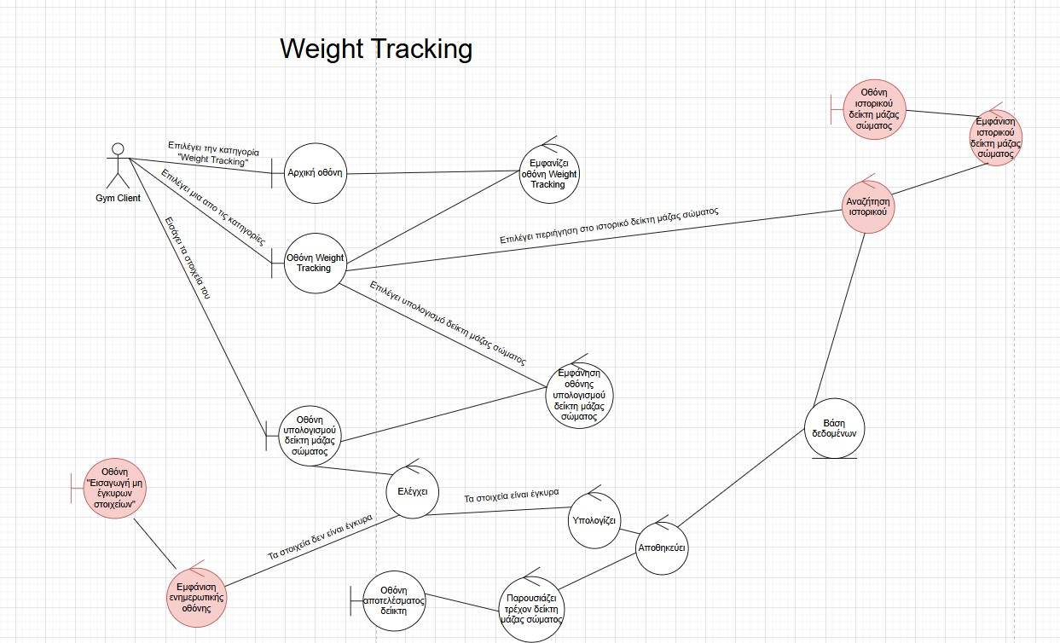

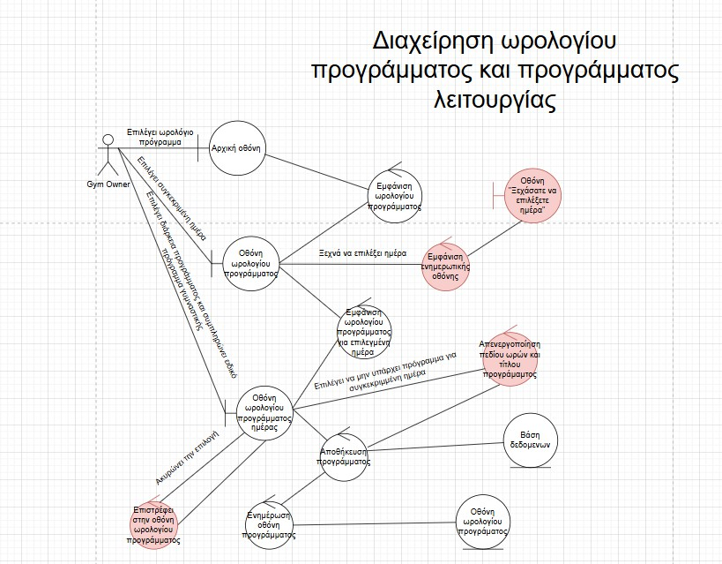

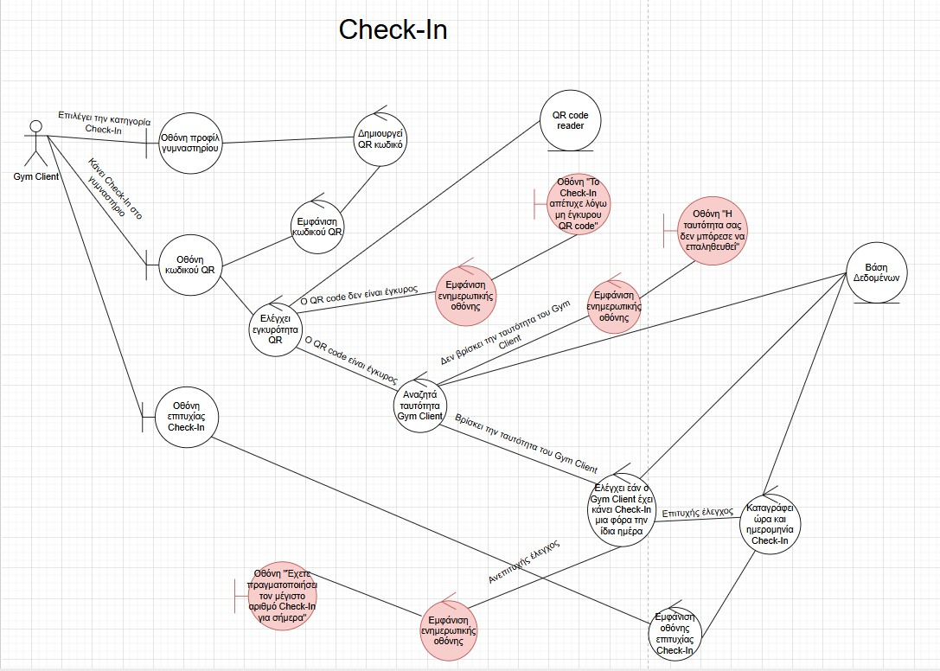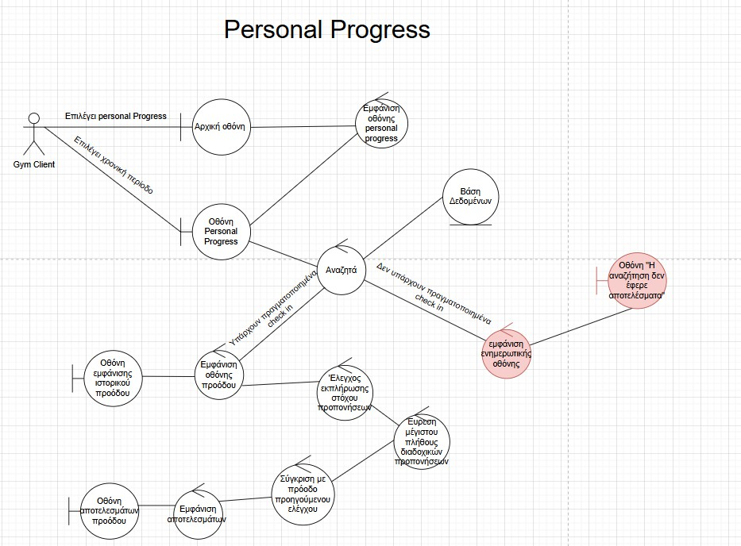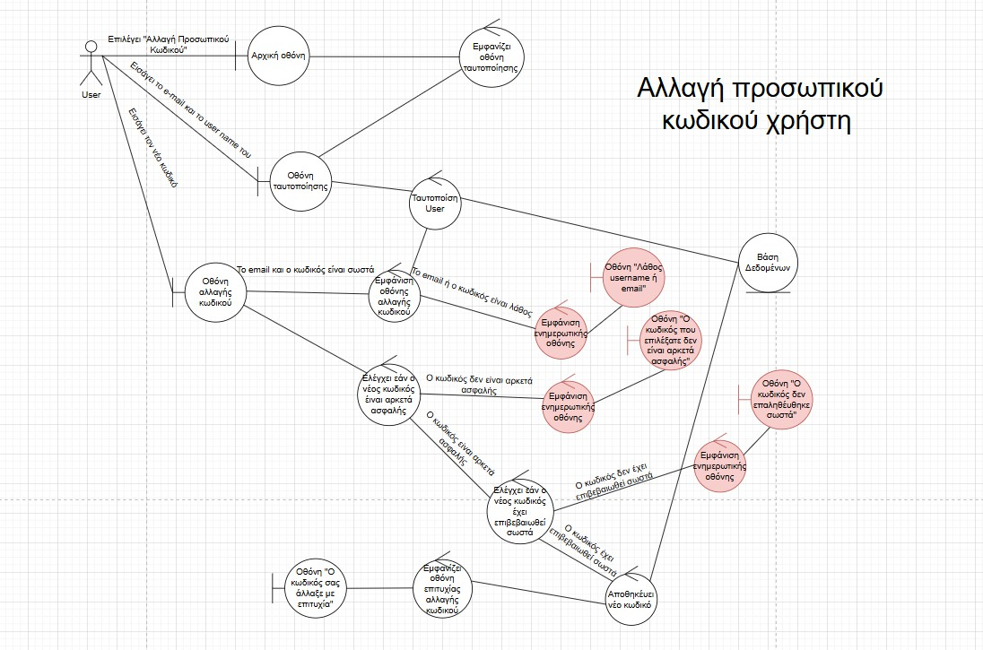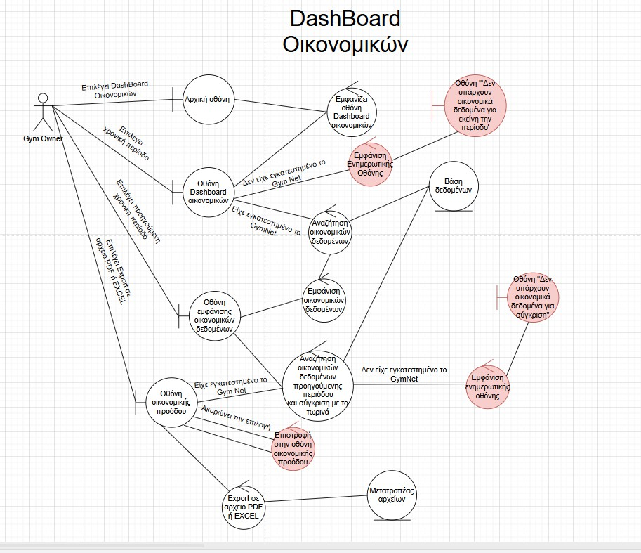

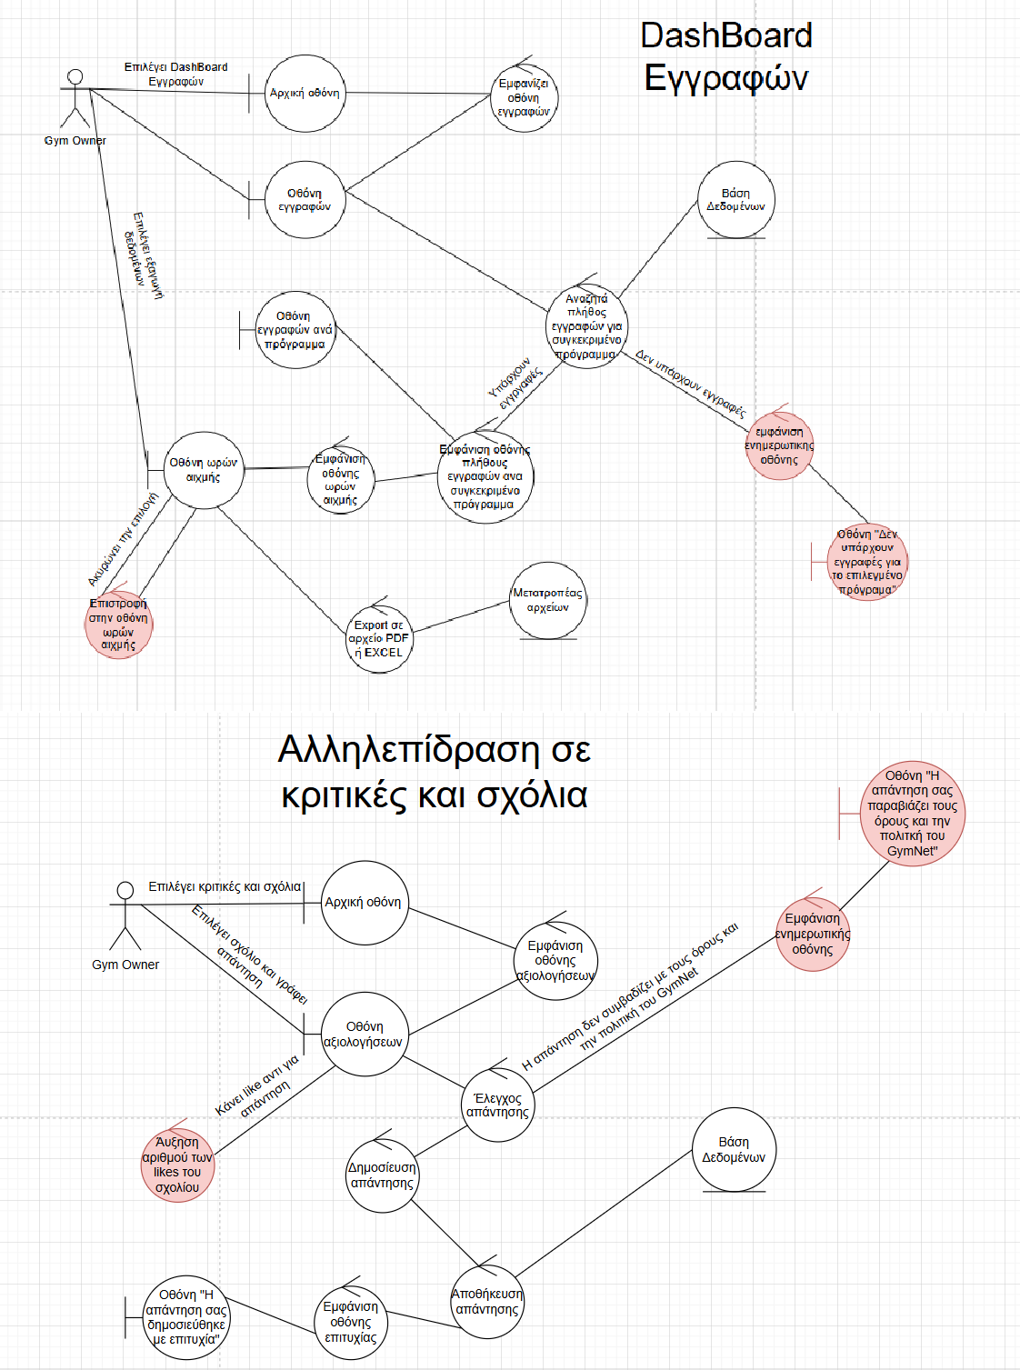

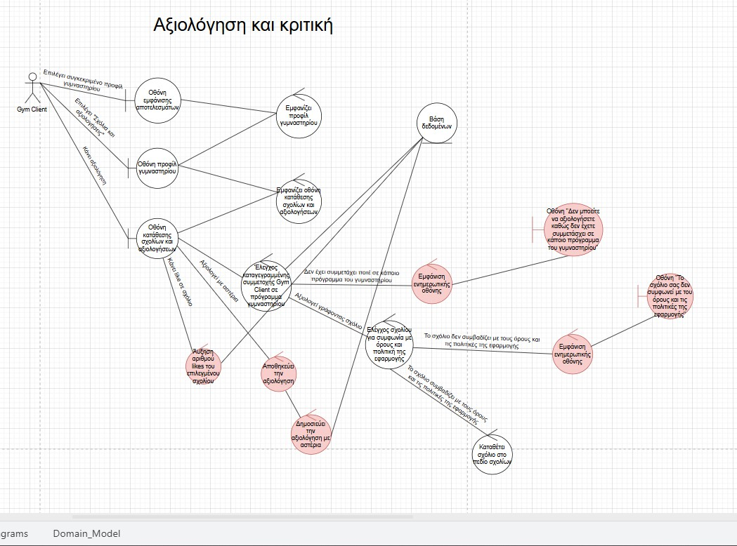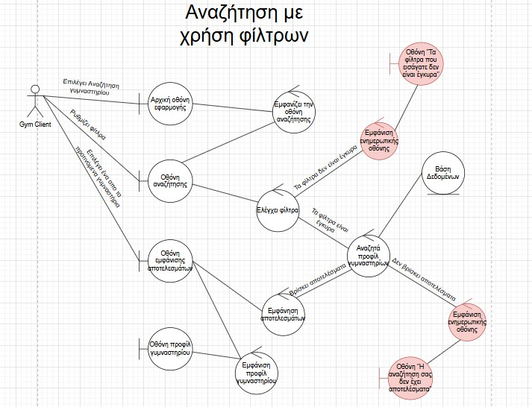

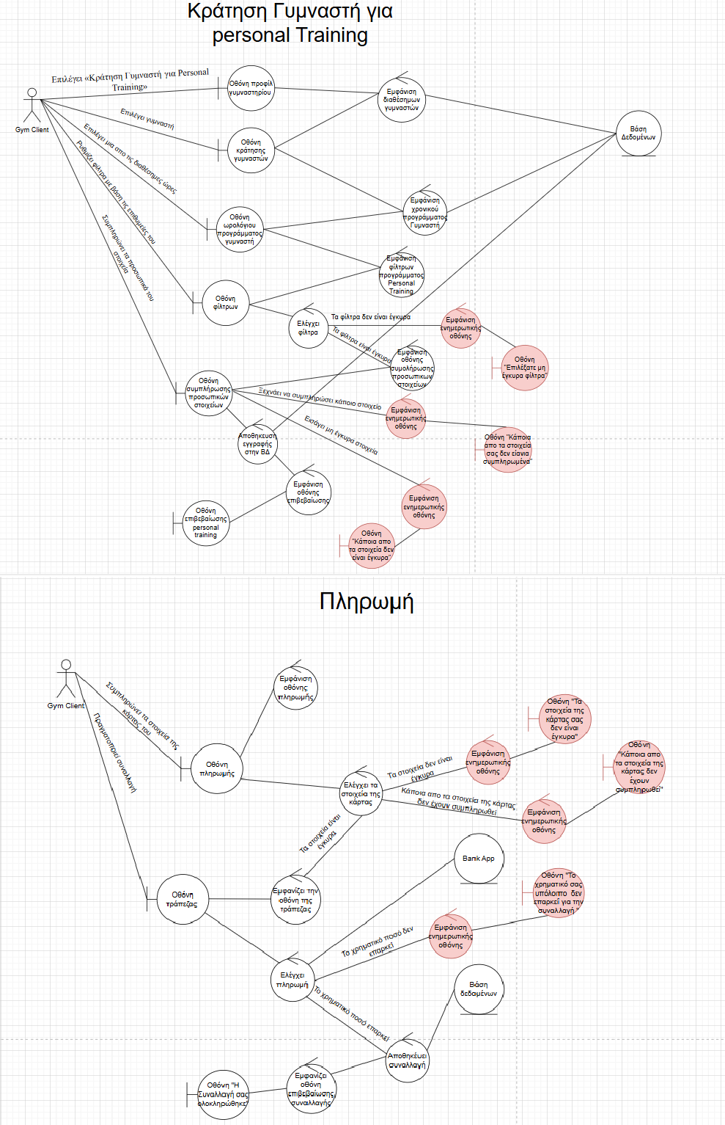

# https://cdn.discordapp.com/attachments/1228405429520961537/1357770288019931237/ChatGPT_Image_4_2025_08_33_44_...png?ex=67f1699e&is=67f0181e&hm=fb41ef424937490fdace78e5e1f946cdf7737c8ace69022c86c62f41eef21980&GymNet Use-case-v1.0

**Παραθέτουμε μια νέα έκδοση των use cases. Εδώ τροποποιήσαμε κάποιες από τις προτάσεις τόσο των**

**βασικών, όσο και των εναλλακτικών ροών οι οποίες κατά την γνώμη μας δεν συμβαδίζανε με το πρότυπο που μας δόθηκε και χρήζανε βελτίωση.**

**///////////////////////////////////////////////////////////////////**

**/////////////////////////////////////////////////////**

**Αξιολόγηση και Κριτική Βασική Ροή**

1. O Gym Client επιλέγει το προφίλ ενός

γυμναστηρίου στην οθόνη εμφάνισης αποτελεσμάτων.

1. Το σύστημα εμφανίζει το προφίλ του γυμναστηρίου.
2. Ο Gym Client επιλέγει «Σχόλια και αξιολογήσεις» στην οθόνη του προφίλ γυμναστηρίου.
3. Το σύστημα εμφανίζει την οθόνη κατάθεσης σχολίων και αξιολογήσεων.
4. Ο Gym client αξιολογεί γράφοντας σχόλιο στο

comment bar.

1. Το σύστημα ελέγχει στην βάση δεδομένων εάν ο Gym Client συμμετείχε ποτέ σε κάποιο από τα προσφερόμενα προγράμματα του γυμναστηρίου.
2. Το σύστημα ελέγχει εάν το σχόλιο του Gym Client συμβαδίζει με τους όρους και την πολιτική της εφαρμογής(π.χ. απαγορεύονται υβριστικά σχόλια).
3. Το σύστημα εισάγει το σχόλιο του Gym Client στο πεδίο σχολίων της οθόνης κατάθεσης σχολίων και αξιολογήσεων του προφίλ του γυμναστηρίου.

**Εναλλακτικές ροές**

**Εναλλακτική Ροή 1 : Ο Gym Client επιλέγει Αξιολόγηση με αστέρια αντί για σχόλιο.**

5.α.1 Ο Gym Client αξιολογεί επιλέγοντας ένα πλήθος αστεριών (από 1-5, επιτρέπονται και τα μισά αστέρια).

5.α.2 Το σύστημα ελέγχει εάν ο Gym Client συμμετείχε ποτέ σε κάποιο από τα προσφερόμενα προγράμματα του γυμναστηρίου.

5.α.3 Το σύστημα αποθηκεύει την αξιολόγηση στην

ΒΔ.

5.α.4 Το σύστημα δημοσιεύει την αξιολόγηση στην

οθόνη αξιολογήσεων.

**Εναλλακτική Ροή 2 : Ο Gym Client κάνει like σε σχόλιο κάποιου άλλου Gym Client.**

3.α.1 Ο Gym Client επιλέγει ένα από τα σχόλια.

3.α.2 Ο Gym Client κάνει like στο σχόλιο.

3.α.3 Το σύστημα αυξάνει τον αριθμό των likes του σχολίου.

**Εναλλακτική Ροή 3 : O Gym Client δεν έχει συμμετάσχει ποτέ σε κάποιο από τα προσφερόμενα προγράμματα του γυμναστηρίου.**

7.α.1 Το σύστημα ελέγχει εάν ο Gym Client συμμετείχε ποτέ σε κάποιο από τα προσφερόμενα προγράμματα του

γυμναστηρίου.

7.α.2 Το σύστημα βρίσκει ότι ο Gym Client δεν έχει συμμετάσχει ποτέ σε κάποιο από τα προσφερόμενα προγράμματα του γυμναστηρίου.

7.α.3 Το σύστημα απαγορεύει στον Gym Client να αφήσει κάποιο σχόλιο στο προφίλ του γυμναστηρίου.

7.α.4 Το σύστημα εμφανίζει χαρακτηριστική οθόνη απαγόρευσης.

**Εναλλακτική Ροή 4 : To σχόλιο δεν συμβαδίζει με τους όρους και την πολιτική της εφαρμογής.**

8.α.1 Το σύστημα ελέγχει εάν το σχόλιο του Gym Client συμβαδίζει με τους όρους και την πολιτική της εφαρμογής.

8.α.2 Το σύστημα βρίσκει ότι το σχόλιο του Gym Client δεν συμβαδίζει με τους όρους και την πολιτική της εφαρμογής.

8.α.3 Το σύστημα απαγορεύει στον Gym Client να αφήσει το σχόλιο του στο προφίλ του γυμναστηρίου μέσω χαρακτηριστικής οθόνης απαγόρευσης.

**///////////////////////////////////////////////////////////////////**

**/////////////////////////////////////////////////////**

**Επιλογή Προγράμματος σε Γυμναστήριο Βασική Ροή:**

1. O Gym Client επιλέγει «Προγράμματα Προπόνησης»

στην οθόνη του προφίλ γυμναστηρίου.

1. Το σύστημα ελέγχει τα διαθέσιμα προγράμματα του

γυμναστηρίου στην ΒΔ και εμφανίζει στον Gym Client την λίστα διαθέσιμων προγραμμάτων (π.χ., CrossFit, Yoga, τρίμηνη απλή συνδρομή, Personal Training) στην οθόνη προγραμμάτων προπόνησης.

1. Ο Gym Client επιλέγει το πρόγραμμα που τον

ενδιαφέρει και βλέπει λεπτομέρειες (περιγραφή, ώρες, τιμή, προπονητής) στην οθόνη του επιλεγμένου

προγράμματος προπόνησης.

1. Ο Gym Client συμπληρώνει τα προσωπικά του στοιχεία (π.χ. Ονοματεπώνυμο, τηλέφωνο, ταχυδρομικό κώδικα κλπ.) στην οθόνη του επιλεγμένου προγράμματος προπόνησης.
2. O Gym Client επιβεβαιώνει την επιλογή του στην οθόνη του επιλεγμένου προγράμματος προπόνησης.
3. Το σύστημα ελέγχει εάν όλα τα προσωπικά στοιχεία του

Gym Client είναι συμπληρωμένα.

1. Tο σύστημα ελέγχει εάν τα προσωπικά στοιχεία του

Gym Client τα οποία έχει καταχωρίσει είναι έγκυρα.

1. To σύστημα αποθηκεύει την συνδρομή στην ΒΔ εμφανίζει οθόνη επιβεβαίωσης της συνδρομής.

**Εναλλακτικές Ροές:**

1. **Ο Gym Client ξεχνάει να συμπληρώσει κάποιο προσωπικό του στοιχείο.**

6.α.1 Το σύστημα ελέγχει εάν τα προσωπικά στοιχεία του

Gym Client είναι συμπληρωμένα.

6.α.2 Το σύστημα βρίσκει ότι κάποιο από τα προσωπικά στοιχεία του Gym Client δεν είναι συμπληρωμένο.

6.α.3 Το σύστημα εμφανίζει χαρακτηριστική οθόνη αποτυχίας επιλογής προγράμματος γυμναστηρίου.

6.α.4 Το σύστημα εμφανίζει ξανά την οθόνη συμπλήρωσης προσωπικών στοιχείων.

1. **Ο Gym Client έχει εισάγει μη έγκυρα στοιχεία (π.χ. ταχυδρομικό κώδικα με πάρα πολλά ή λίγα ψηφία.)**

7.α.1 Το σύστημα ελέγχει εάν τα προσωπικά στοιχεία του

Gym Client είναι έγκυρα.

7.α.3 Το σύστημα βρίσκει ότι κάποιο από τα προσωπικά στοιχεία του Gym Client είναι λάθος καταχωρημένο.

7.α.4 Το σύστημα εμφανίζει χαρακτηριστική οθόνη αποτυχίας επιλογής προγράμματος γυμναστηρίου.

7.α.5 Το σύστημα εμφανίζει ξανά την οθόνη συμπλήρωσης προσωπικών στοιχείων.

**///////////////////////////////////////////////////////////////////**

**/////////////////////////////////////////////////////**

**Αναζήτηση με Search Bar**

**Βασική Ροή :**

1. Ο Gym Client επιλέγει τη κατηγορία «Aναζήτηση

γυμναστηρίου» στην αρχική οθόνη της εφαρμογής.

1. Ο Gym Client εισάγει το όνομα ενός συγκεκριμένου προφίλ γυμναστηρίου στο search bar στην οθόνη αναζήτησης με search bar.
2. Ο Gym Client επιλέγει «Αναζήτηση» στην οθόνη αναζήτησης με search bar.
3. Το σύστημα αναζητά το όνομα του γυμναστηρίου που έχει εισάγει ο Gym Client στην ΒΔ.
4. Το σύστημα εμφανίζει τα προφίλ των γυμναστηρίων με το ίδιο όνομα με αυτό που εισήγαγε ο Gym Client στο search bar στην οθόνη αναζήτησης.
5. Ο Gym Client επιλέγει ένα γυμναστήριο από τη λίστα στην οθόνη εμφάνισης αποτελεσμάτων.
6. Το σύστημα εμφανίζει την οθόνη του προφίλ του επιλεγμένου γυμναστηρίου.
7. Ο Gym Client περιηγείται στο επιλεγμένο προφίλ γυμναστηρίου.

**Εναλλακτικές ροές :**

1. **Δεν υπάρχουν γυμναστήρια με το ίδιο ή συναφές όνομα με αυτό που εισήγαγε στο search bar o Gym Client.**
   1. Το σύστημα αναζητά το όνομα του γυμναστηρίου που έχει εισάγει ο Gym Client στην ΒΔ.
   2. Το σύστημα αδυνατεί να βρει γυμναστήρια με το ίδιο ή συναφές όνομα με αυτό που εισήγαγε ο Gym User στο search bar.
   3. To σύστημα ενημερώνει τον Gym User ότι δεν υπάρχουν γυμναστήρια με ίδιο ή συναφές όνομα με χαρακτηριστική οθόνη.
   4. Το σύστημα δίνει την δυνατότητα στον Gym Client να κάνει την αναζήτηση εκ νέου.
2. **Δεν υπάρχουν γυμναστήρια με το ίδιο ή συναφές όνομα με αυτό που εισήγαγε στο search bar o Gym Client.**
3. O Gym Client εισάγει το όνομα ενός γυμναστηρίου έχοντας κάνει ορθογραφικό λάθος στο όνομα.
4. Ο Gym Client επιλέγει την κατηγορία αναζήτηση.
5. Το σύστημα επιλέγει τα γυμναστήρια της ΒΔ με

συναφές όνομα με αυτό που εισήγαγε ο Gym Client στο

search bar.

1. Το σύστημα εμφανίζει τα προφίλ των γυμναστηρίων με συναφές όνομα στην οθόνη αναζήτησης του Gym Client.
2. Ο Gym Client επιλέγει ένα γυμναστήριο από τη λίστα.
3. Το σύστημα εμφανίζει το προφίλ του επιλεγμένου γυμναστηρίου.

////////////////////////////////////////////////////////////////////////////

////////////////////////////////////////////

**Weight Tracking**

**Βασική Ροή :**

1. Ο Gym Client επιλέγει «Weight Tracking» στην αρχική οθόνη της εφαρμογής.
2. Το σύστημα οδηγεί τον Gym Client στην οθόνη Weight Tracking.
3. O Gym Client επιλέγει υπολογισμό νέου δείκτη μάζας για την τρέχουσα ημερομηνία στην οθόνη Weight Tracking.
4. Το σύστημα οδηγεί τον Gym Client στην οθόνη υπολογισμού του δείκτη μάζας σώματος.
5. Ο Gym Client εισάγει τα στοιχεία του για τον

υπολογισμό του δείκτη μάζας σώματος του στην οθόνη υπολογισμού δείκτη μάζας σώματος.

1. Ο Gym Client επιλέγει «Υπολογισμός» στην οθόνη υπολογισμού δείκτη μάζας σώματος.
2. Το σύστημα ελέγχει τα στοιχεία του Gym Client.
3. Το σύστημα υπολογίζει τον δείκτη μάζας σώματος του

Gym client.

1. Το σύστημα αποθηκεύει την νέα τιμή δείκτη μάζας σώματος του Gym Client για τη τρέχουσα ημερομηνία στην ΒΔ.
2. To σύστημα παρουσιάζει τον τρέχον δείκτη μάζας σώματος στον Gym Client στην οθόνη αποτελεσμάτων.

**Εναλλακτική Ροή 1 : Ο Gym Client δεν εισάγει έγκυρα στοιχεία.**

7.α.1 Το σύστημα ελέγχει τα στοιχεία του Gym Client.

7.α.2 Το σύστημα εμφανίζει χαρακτηριστική οθόνη

αποτυχίας αποδοχής των στοιχείων του Gym Client λόγω εισαγωγής μη έγκυρων στοιχείων.

1. α.3 To σύστημα δίνει την δυνατότητα στον Gym Client

να συμπληρώσει τα στοιχεία του εκ νέου.

**Εναλλακτική Ροή 2 : Ο Gym Client επιλέγει «Εμφάνιση ιστορικού δείκτη μάζας σώματος».**

1. α.1 O Gym Client επιλέγει εμφάνιση ιστορικού δείκτη βάρους στην οθόνη Weight Tracking.

3.α.2 Το σύστημα αναζητά το ιστορικό του Gym Client

στην ΒΔ.

1. α.3 Το σύστημα οδηγεί τον Gym Client στην οθόνη ιστορικού δείκτη μάζας σώματος.

3.α.4 Ο Gym Client περιηγείται στο ιστορικό του.

////////////////////////////////////////////////////////////////////////////

////////////////////////////////////////////

**CHECK-IN**

**Βασική Ροή :**

1. Ο Gym Client επιλέγει «Check-in» στην οθόνη του προφίλ του γυμναστηρίου στο οποίο είναι εγγεγραμμένος.
2. To σύστημα δημιουργεί τον κωδικό QR.
3. To σύστημα εμφανίζει στον Gym Client το προσωπικό του

QR code στην οθόνη κωδικού QR code.

1. O Gym Client χρησιμοποιεί το προσωπικό του QR code για να κάνει Check-In στο γυμναστήριο που είναι εγγεγραμμένος.
2. Το σύστημα ελέγχει εάν ο QR code είναι έγκυρος.
3. Το σύστημα αναζητά την ταυτότητα του Gym Client στην ΒΔ.
4. Το σύστημα ελέγχει εάν ο Gym Client έχει ήδη κάνει

Check-In την ίδια ημέρα στην ΒΔ.

1. To σύστημα καταγράφει την ώρα και την ημερομηνία πραγματοποίησης του Check-In στην ΒΔ.
2. To σύστημα επιβεβαιώνει το Check-In και ενημερώνει τον

Gym Client μέσω εμφάνισης χαρακτηριστικής οθόνης επιτυχίας.

**Εναλλακτικές Ροές :**

**Εναλλακτική Ροή 1 : O QR code δεν είναι έγκυρος.**

4.α.1 Το σύστημα ελέγχει εάν ο QR code είναι έγκυρος.

4.α.2 Το σύστημα διαπιστώνει ότι ο QR code δεν είναι έγκυρος.

4.α.3 Το σύστημα εμφανίζει χαρακτηριστική οθόνη αποτυχίας.

**Εναλλακτική Ροή 2 : Το σύστημα δεν αναγνωρίζει την ταυτότητα του Gym Client.**

3.α.1 O Gym Client χρησιμοποιεί το προσωπικό του QR code για να κάνει Check-In στο γυμναστήριο που είναι εγγεγραμμένος.

3.α.2 To σύστημα δεν αναγνωρίζει την ταυτότητα του Gym Client στην ΒΔ.

3.α.3 Το σύστημα ενημερώνει τον Gym Client μέσω

χαρακτηριστικής οθόνης αποτυχίας ότι απέτυχε να τον αναγνωρίσει.

**Εναλλακτική Ροή 3 : Το σύστημα βρίσκει ότι ο Gym Client**

**έχει κάνει Check-In ήδη μια φορά μέσα στην ίδια μέρα.**

6.α.1 Το σύστημα ελέγχει εάν ο Gym Client έχει ήδη κάνει

Check-In την ίδια ημέρα στην ΒΔ.

6.α.2 Το σύστημα ελέγχει τη ΒΔ και βρίσκει ότι ο Gym Client

έχει ήδη κάνει μια φορά Check-In την ίδια ημέρα.

1. α.3 Το σύστημα εμφανίζει χαρακτηριστική οθόνη αποτυχίας Check-In.

////////////////////////////////////////////////////////////////////////////

/////////////////////////////

**Αναζήτηση με χρήση Φίλτρων Βασική ροή**

* 1. Ο Gym Client επιλέγει «Αναζήτηση Γυμναστηρίου» στην

αρχική οθόνη της εφαρμογής.

* 1. Το σύστημα εμφανίζει την οθόνη αναζήτησης.
  2. Ο Gym Client ρυθμίζει τα φίλτρα με βάση τις επιθυμίες του.
  3. Το σύστημα ελέγχει εάν ο Gym Client έχει εισάγει έγκυρα στοιχεία για την αναζήτηση με φίλτρα.
  4. Το σύστημα αναζητά προφίλ γυμναστηρίων που να συμφωνούν με τις ρυθμίσεις των φίλτρων.
  5. Το σύστημα εμφανίζει την λίστα των επιλεγμένων προφίλ γυμναστηρίων με αλφαβητική σειρά ονόματος στην οθόνη εμφάνισης αποτελεσμάτων.
  6. Ο Gym Client επιλέγει ένα γυμναστήριο από τη λίστα στην οθόνη εμφάνισης αποτελεσμάτων.
  7. Το σύστημα εμφανίζει την οθόνη του προφίλ του επιλεγμένου γυμναστηρίου.
  8. Ο Gym Client περιηγείται στο επιλεγμένο προφίλ γυμναστηρίου.

**Εναλλακτικές Ροές**

**Εναλλακτική ροή 1: Ο Gym client εισάγει μη έγκυρα φίλτρα.**

4.α.1 Το σύστημα ελέγχει εάν ο Gym Client έχει εισάγει έγκυρα στοιχεία για την αναζήτηση με φίλτρα.

4.α.2 Το σύστημα διαπιστώνει πως κάποιες από τις ρυθμίσεις φίλτρων του Gym Client δεν είναι έγκυρες.

4.α.3 Το σύστημα εμφανίζει χαρακτηριστική οθόνη αποτυχίας αναζήτησης.

4.α.4 Το σύστημα δίνει την δυνατότητα στον Gym Client

πραγματοποιήσει την αναζήτηση εκ νέου.

**Εναλλακτική ροή 2: Το σύστημα αδυνατεί να βρει προφίλ γυμναστηρίων.**

5.α.1 Το σύστημα αναζητά προφίλ γυμναστηρίων που να συμφωνούν με τις ρυθμίσεις των φίλτρων.

5.α.2 Το σύστημα δεν μπορεί να βρει κάποιο προφίλ γυμναστηρίου το οποίο να συμφωνεί με τα φίλτρα που εφάρμοσε ο Gym Client.

1. α.3 Το σύστημα εμφανίζει χαρακτηριστική οθόνη αδυναμίας εμφάνισης αποτελεσμάτων.

**///////////////////////////////////////////////////////////////////**

**/////////////////////////////////////////////////////**

**Κράτηση Γυμναστή για Personal Training**

**Βασική Ροή**

* 1. Ο Gym Client επιλέγει «Κράτηση Γυμναστή για

Personal Training» στην οθόνη προφίλ γυμναστηρίου.

* 1. Το σύστημα αναζητά στην ΒΔ και εμφανίζει τους διαθέσιμους γυμναστές στην οθόνη κράτησης

γυμναστή για personal training.

* 1. O Gym Client επιλέγει έναν από τους διαθέσιμους γυμναστές στην οθόνη κράτησης γυμναστή για personal training.
  2. Το σύστημα αναζητά στην ΒΔ και εμφανίζει τις ώρες του προγράμματος του συγκεκριμένου γυμναστή για τις οποίες είναι διαθέσιμος στην οθόνη προγράμματος γυμναστή.
  3. Ο Gym Client επιλέγει μία από τις διαθέσιμες ώρες στην οθόνη προγράμματος γυμναστή.
  4. Το σύστημα εμφανίζει τα φίλτρα προγράμματος

Personal Training.

* 1. Ο Gym Client ρυθμίζει τα φίλτρα με βάση τις προσωπικές του επιθυμίες (π.χ. διάρκεια, είδος προπόνησης κλπ.).
  2. Το σύστημα ελέγχει εάν τα φίλτρα είναι έγκυρα(Ο Gym Client δεν έχει θέσει εξωφρενικές τιμές

προγραμμάτων, τα γυμναστήρια που έχει επιλέξει είναι εντός της Ελληνικής επικράτειας κλπ.).

* 1. Ο Gym Client συμπληρώνει τα προσωπικά του στοιχεία(π.χ. Ονοματεπώνυμο, τηλέφωνο,

ταχυδρομικό κώδικα κλπ.).

* 1. To σύστημα αποθηκεύει την εγγραφή στην ΒΔ και εμφανίζει οθόνη επιβεβαίωσης της συνδρομής.

**Εναλλακτικές Ροές**

**Εναλλακτική Ροή 1 : Ο Gym Client επιλέγει μη έγκυρα φίλτρα.**

8.α.1 Το σύστημα ελέγχει εάν τα φίλτρα που έχει επιλέξει ο

Gym Client είναι έγκυρα.

8.α.2 Το σύστημα επιβεβαιώνει πως τα φίλτρα που έχει εφαρμόσει ο gym client δεν είναι έγκυρα μέσω

χαρακτηριστικής οθόνης αποτυχίας εφαρμογής φίλτρων.

**Εναλλακτική Ροή 2 : Ο Gym Client ξεχνάει να συμπληρώσει κάποιο προσωπικό του στοιχείο.**

9.α.1 Ο Gym Client επιλέγει «Κράτηση Γυμναστή» στην οθόνη επιβεβαίωσης.

9.α.2 Το σύστημα εμφανίζει χαρακτηριστική οθόνη

αποτυχίας κράτησης λόγω απουσίας προσωπικών στοιχείων του Gym Client.

**Ενναλακτική ροή 3 : Ο Gym Client συμπληρώνει μη έγκυρα προσωπικά στοιχεία.**

9.β.1 Το σύστημα ελέγχει εάν τα προσωπικά στοιχεία του

Gym Client είναι έγκυρα.

9.β.3 Το σύστημα βρίσκει ότι κάποιο από τα προσωπικά στοιχεία του Gym Client είναι λάθος καταχωρημένο.

9.β.4 Το σύστημα εμφανίζει χαρακτηριστική οθόνη αποτυχίας επιλογής προγράμματος γυμναστηρίου.

9.β.5 Το σύστημα εμφανίζει ξανά την οθόνη συμπλήρωσης προσωπικών στοιχείων.

////////////////////////////////////////////////////////////////////////////

////////////////////////////////////////////

**Αλλαγή Προσωπικού Κωδικού Χρήστη Βασική ροή :**

1. Ο User επιλέγει «Αλλαγή Προσωπικού Κωδικού» στην

αρχική οθόνη του προφίλ.

1. Το σύστημα εμφανίζει στον User την οθόνη ταυτοποίησης.
2. Ο User εισάγει το e-mail και το user name του στην μπάρα εισαγωγής e-mail στην οθόνη ταυτοποίησης.
3. Το σύστημα ταυτοποιεί τον User στην βάση δεδομένων.
4. Το σύστημα εμφανίζει την οθόνη αλλαγής κωδικού.
5. Ο User εισάγει τον νέο κωδικό στην μπάρα εισαγωγής νέου κωδικού.
6. Ο User επιβεβαιώνει τον νέο κωδικό εισάγοντας τον στην μπάρα επιβεβαίωσης νέου κωδικού.
7. O User επιλέγει «Δημιουργία νέου κωδικού».
8. Το σύστημα ελέγχει εάν ο νέος κωδικός είναι αρκετά ασφαλής.
9. Το σύστημα ελέγχει εάν ο User έχει επιβεβαιώσει σωστά τον νέο κωδικό.
10. Το σύστημα αποθηκεύει τον νέο κωδικό και ενημερώνει την ΒΔ.
11. Το σύστημα εμφανίζει στην οθόνη του χρήστη χαρακτηριστικό μήνυμα επιτυχίας.

**Εναλλακτικές Ροές**

**Εναλλακτική ροή 1: «Το username ή το e-mail που καταχώρησε ο Gym Client είναι εσφαλμένα» :**

4.α.1 Το σύστημα δεν μπορεί να ταυτοποιήσει τον Gym Client στην ΒΔ

4.α.2 To σύστημα εμφανίζει στην οθόνη του χρήστη

χαρακτηριστικό μήνυμα και τον προτρέπει να καταχωρήσει τα στοιχεία του σωστά.

**Ενναλακτική ροή 2: «Ο καινούριος κωδικός δεν είναι αρκετά ασφαλής» :**

9.α.1 Το σύστημα βρίσκει ότι ο καινούριος κωδικός που καταχώρησε ο χρήστης δεν είναι αρκετά ασφαλής.

1. α.2 Το σύστημα εμφανίζει στην οθόνη του χρήστη

χαρακτηριστικό μήνυμα αποτυχίας αλλαγής προσωπικού κωδικού.

* 1. α.3 Το σύστημα δίνει στον χρήστη την επιλογή να επαναλάβει την διαδικασία εκ νέου.

**Ενναλακτική ροή 3: «Ο Gym Client επαλήθευσε τον καινούριο κωδικό λάθος» :**

* 1. α.1 Το σύστημα καταλήγει στο ότι ο Gym Client δεν επαλήθευσε σωστά τον καινούριο κωδικό.

1. α.2 To σύστημα εμφανίζει στην οθόνη του χρήστη

χαρακτηριστικό μήνυμα και τον προτρέπει να επαναλάβει την διαδικασία εκ νέου.

////////////////////////////////////////////////////////////////////////////

////////////////////////////////////////////

**Πληρωμή Βασική Ροή**

1. Το σύστημα παραπέμπει τον Gym Client στην οθόνη

πληρωμής.

1. Ο Gym Client εισάγει τα στοιχεία της κάρτας του στην οθόνη πληρωμής.
2. Το σύστημα ελέγχει εάν τα στοιχεία που συμπλήρωσε ο

Gym Client είναι έγκυρα.

1. Το σύστημα παραπέμπει τον Gym Client στην οθόνη της τραπεζικής του εφαρμογής για την πραγματοποίηση της συναλλαγής.
2. Το σύστημα ελέγχει εάν το χρηματικό υπόλοιπο του Gym Client είναι αρκετό για την συναλλαγή μέσω του τραπεζικού λογαριασμού.
3. Το σύστημα αποθηκεύει την συναλλαγή στην ΒΔ.
4. Το σύστημα ενημερώνει τον Gym Client εμφανίζοντας την οθόνη «H συναλλαγή ολοκληρώθηκε με επιτυχία».

**Εναλλακτικές Ροές**

**Εναλλακτική Ροή 1: Κάποιο από τα στοιχεία της κάρτας του Gym Client δεν είναι έγκυρα.**

2.α.1 Ο Gym Client εισάγει τα στοιχεία της κάρτας του στην οθόνη πληρωμής.

2.α.2 Το σύστημα διαπιστώνει ότι δεν είναι έγκυρα τα στοιχεία.

2.α.3 Το σύστημα εμφανίζει το μήνυμα Λανθασμένα στοιχεία".

**Εναλλακτική Ροή 2: Κάποιο από τα στοιχεία της κάρτας του Gym Client δεν έχει συμπληρωθεί.**

2.α.1 Ο Gym Client εισάγει τα στοιχεία της κάρτας του στην οθόνη πληρωμής.

2.α.2 Το σύστημα διαπιστώνει ότι κάποιο από τα στοιχεία της κάρτας δεν έχει συμπληρωθεί.

2.α.3 Το σύστημα εμφανίζει το μήνυμα "Κάποια από τα στοιχεία της κάρτας δεν έχουν συμπληρωθεί".

**Ενναλακτική Ροή 3: Το χρηματικό υπόλοιπο του Gym Client δεν επαρκεί για την συναλλαγή.**

6.α.1 Το σύστημα ελέγχει εάν το χρηματικό υπόλοιπο του

Gym Client είναι αρκετό για την συναλλαγή μέσω του τραπεζικού λογαριασμού.

6.α.2 Το σύστημα βρίσκει ότι το χρηματικό υπόλοιπο δεν επαρκεί.

6.α.3 Το σύστημα εμφανίζει ενημερωτική οθόνη και εμφανίζει την οθόνη του 2ου βήματος.

////////////////////////////////////////////////////////////////////////////

////////////////////////////////////////////

**Personal Progress**

**Βασική ροή :**

1. O Gym Client επιλέγει την κατηγορία «Personal Progress» στην αρχική οθόνη της εφαρμογής.
2. To σύστημα εμφανίζει την οθόνη Personal Progress.
3. Ο Gym Client επιλέγει συγκεκριμένο χρονικό διάστημα εμφάνισης προόδου.
4. To σύστημα αναζητά στην ΒΔ το πλήθος των check- in που έχει πραγματοποιήσει ο Gym Client για μία συγκεκριμένη χρονική περίοδο.
5. Το σύστημα εμφανίζει στον Gym Client το ιστορικό της προσωπικής του προόδου στην οθόνη

εμφάνισης προσωπικής προόδου.

1. Το σύστημα ελέγχει εάν ο Gym Client εκπλήρωσε τον εβδομαδιαίο/μηνιαίο/ετήσιο στόχο προπονήσεων του.
2. Το σύστημα αναζητά στην οθόνη ιστορικού και βρίσκει το μέγιστο πλήθος διαδοχικών προπονήσεων του Gym Client.
3. Το σύστημα συγκρίνει την πρόοδο της

συγκεκριμένης εβδομάδας/μήνα/χρόνου με τον αμέσως προηγούμενο έλεγχο έπειτα από αναζήτηση στην ΒΔ .

1. Το σύστημα εμφανίζει τα αποτελέσματα στην οθόνη εμφάνισης αποτελεσμάτων.

**Εναλλακτικές Ροές**

**Ενναλακτική ροή 1: O Gym Client επιλέγει χρονικό διάστημα κατά το οποίο δεν είχε λογαριασμό στην εφαρμογή.**

3.α.1 Ο Gym Client επιλέγει συγκεκριμένο χρονικό διάστημα εμφάνισης προόδου.

3.α.2 Το σύστημα αναζητά στη ΒΔ αλλά αδυνατεί να βρει κάποιο πλήθος check-in.

3.α.3 Το σύστημα δεν παρουσιάζει καμία πρόοδο.

////////////////////////////////////////////////////////////////////////////

////////////////////////////////////////////////////////////////

**Dash Board Οικονομικών Βασική Ροή**

1. Ο Gym Owner επιλέγει «Dashboard Οικονομικών» στην

Αρχική Οθόνη της εφαρμογής.

1. Το Σύστημα εμφανίζει την οθόνη του Dash Board

οικονομικών όπου συνοψίζονται τα οικονομικά δεδομένα του γυμναστηρίου (π.χ. έσοδα, έξοδα κ.τ.λ.).

1. Ο Gym Owner επιλέγει συγκεκριμένη χρονική περίοδο(μήνα/

έτος κ.τ.λ.) παρουσίασης των οικονομικών δεδομένων στην

«Οθόνη Dash Board οικονομικών».

1. Το σύστημα αναζητά στην ΒΔ τα οικονομικά δεδομένα του γυμναστηρίου για το χρονικό διάστημα που όρισε ο Gym Owner.
2. Το σύστημα εμφανίζει τα οικονομικά δεδομένα που προέκυψαν από την αναζήτηση στην οθόνη οικονομικών δεδομένων.
3. Ο Gym Owner επιλέγει προηγούμενες χρονικές περιόδους για να συγκρίνει τα οικονομικά δεδομένα του τώρα με του τότε (π.χ. σύγκριση εσόδων του σήμερα με ένα μήνα πριν

για τυχόν αυξήσεις, μειώσεις κ.τ.λ.) στην Οθόνη εμφάνισης οικονομικών δεδομένων.

1. Το σύστημα αναζητά στην BΔ τα δεδομένα της προηγούμενης χρονικής περιόδου και εκτελεί την σύγκριση.
2. Το σύστημα εμφανίζει τα οικονομικά δεδομένα στην Οθόνη οικονομικής προόδου.
3. Ο Gym Owner επιλέγει την επιλογή **«**Εξαγωγή

Δεδομένων**»** (Export) σε μορφή Excel ή PDF στην οθόνη οικονομικής προόδου.

1. Το Σύστημα δημιουργεί και προσφέρει αρχείο με τα εμφανιζόμενα δεδομένα προς λήψη μέσω του μετατροπέα αρχείου.

**Εναλλακτικές Ροές**

**Εναλλακτική Ροή 1**

**O Gym Owner επιλέγει χρονική περίοδο κατά την οποία δεν είχε εγκατεστημένο το GymNet.**

3.α.1 Ο Gym Owner επιλέγει συγκεκριμένη χρονική περίοδο παρουσίασης των οικονομικών δεδομένων στην «Οθόνη Dash Board Οικονομικών».

3.α.2 Το σύστημα αναζητά στην ΒΔ τα οικονομικά δεδομένα του γυμναστηρίου για το χρονικό διάστημα που όρισε ο Gym Owner αλλά δεν βρίσκει κανένα στοιχείο.

3.α.3 To σύστημα εμφανίζει ενημερωτική οθόνη «Δεν

υπάρχουν οικονομικά στοιχεία για την συγκεκριμένη χρονική περίοδο».

**Εναλλακτική Ροή 2**

**O Gym Owner επιλέγει χρονική περίοδο για σύγκριση κατά την οποία δεν είχε εγκατεστημένο το GymNet.**

1. α.1 Ο Gym Owner επιλέγει προηγούμενες χρονικές περιόδους για να συγκρίνει τα οικονομικά δεδομένα του

τώρα με του τότε (π.χ. σύγκριση εσόδων του σήμερα με ένα μήνα πριν για τυχόν αυξήσεις, μειώσεις κ.τ.λ.).

7.α.2 Το σύστημα αναζητά στην BΔ τα δεδομένα της προηγούμενης χρονικής περιόδου αλλά δεν βρίσκει δεδομένα για να εκτελέσει την σύγκριση.

7.α.3 To σύστημα εμφανίζει ενημερωτική οθόνη «Δεν

υπάρχουν οικονομικά στοιχεία για την συγκεκριμένη χρονική περίοδο ώστε να υπάρξει σύγκριση».

**Ενναλακτική ροή 3 : Ο Gym Owner ακυρώνει την ενέργεια.**

10.α.1 Ο Gym Owner αποφασίζει να ακυρώσει την επιλογή και επιστρέφει στην Οθόνη Εγγραφών χωρίς να επιλέξει

κάποιο πρόγραμμα ή ώρες αιχμής.

10.α.2 Το Σύστημα επιστρέφει στην προηγούμενη οθόνη χωρίς περαιτέρω ενέργειες.

////////////////////////////////////////////////////////////////////////////

////////////////////////////////////////////////////////////////

**Dashboard Εγγραφών Βασική ροή :**

1. Ο Gym Owner επιλέγει «Dashboard Εγγραφών» στην

Αρχική Οθόνη της εφαρμογής.

1. Το Σύστημα εμφανίζει την Οθόνη Εγγραφών που φαίνεται το πλήθος των εγγεγραμμένων Gym Clients στο

γυμναστήριο καθώς και το ιστορικό του πλήθους των check in από την εγγραφή του Gym Owner στο GymNet έως σήμερα.

1. Ο Gym Owner επιλέγει «Αριθμός Εγγραφών ανά πρόγραμμα».
2. Το σύστημα αναζητά στην ΒΔ για το πλήθος των

συνολικών εγγραφών για το συγκεκριμένο πρόγραμμα (1 μήνας, 2 μήνες, 3 μήνες, 6 μήνες, personal training κ.τ.λ.).

1. Το σύστημα εμφανίζει το πλήθος συνολικών εγγραφών για το συγκεκριμένο πρόγραμμα στην οθόνη εμφάνισης

εγγραφών ανά πρόγραμμα .

1. Το Σύστημα εμφανίζει την Οθόνη Ωρών Αιχμής, που απεικονίζονται οι ώρες στις οποίες είναι ανοιχτό το

γυμναστήριο και πόσα check in αντιστοιχούν σε κάθε ώρα.

1. Ο Gym Owner επιλέγει την επιλογή **«**Εξαγωγή Δεδομένων**»** (Export) σε μορφή Excel ή PDF.
2. Το Σύστημα δημιουργεί και προσφέρει αρχείο με τα εμφανιζόμενα δεδομένα προς λήψη μέσω του μετατροπέα αρχείου.

**Εναλλακτικές Ροές**

**Εναλλακτική ροή 1 : Δεν υπάρχουν εγγραφές για το επιλεγμένο πρόγραμμα.**

5.α.1 Το σύστημα αναζητά στην ΒΔ για το πλήθος των συνολικών εγγραφών για το συγκεκριμένο πρόγραμμα.

5.α.2 Το Σύστημα δεν εντοπίζει καμία εγγραφή για το συγκεκριμένο πρόγραμμα.

5.α.3 Το Σύστημα εμφανίζει οθόνη ενημέρωσης «Δεν υπάρχουν εγγραφές για το επιλεγμένο πρόγραμμα.».

5.α.4 Ο Gym Owner έχει τη δυνατότητα να επιλέξει

διαφορετικό πρόγραμμα ή να επιστρέψει στην προηγούμενη οθόνη.

**Εναλλακτική ροή 2 : Ο Gym Owner ακυρώνει την ενέργεια.**

7.α.1 Ο Gym Owner αποφασίζει να ακυρώσει την επιλογή και επιστρέφει στην Οθόνη Εγγραφών χωρίς να επιλέξει κάποιο πρόγραμμα ή ώρες αιχμής.

7.α.2 Το Σύστημα επιστρέφει στην προηγούμενη οθόνη χωρίς περαιτέρω ενέργειες.

**///////////////////////////////////////////////////////////////////**

**/////////////////////////////////////////////////////**

**Αλληλεπίδραση σε κριτικές και σχόλια Βασική ροή**

1. Ο Gym Owner επιλέγει το χωρίο σχόλια και

αξιολογήσεις στην αρχική οθόνη της εφαρμογής.

1. Το σύστημα εμφανίζει την οθόνη με τις αξιολογήσεις των Gym Clients που υπάρχουν ή έχουν υπάρξει εγγεγραμμένοι στο γυμναστήριο.
2. Ο Gym Owner επιλέγει ένα από τα σχόλια.
3. Ο Gym Owner γράφει την απάντηση του.
4. Ο Gym Owner επιλέγει «Υποβολή».
5. Το σύστημα ελέγχει εάν το σχόλιο του Gym Owner συμβαδίζει με τους όρους και την πολιτική της εφαρμογής.
6. Το σύστημα δημοσιεύει την απάντηση στην ροή που απεικονίζεται από την οθόνη αξιολογήσεων.
7. Το σύστημα αποθηκεύει το σχόλιο στην ΒΔ.
8. Το σύστημα εμφανίζει χαρακτηριστική οθόνη επιτυχίας.

**Εναλλακτικές Ροές**

**Εναλλακτική Ροή 1 : To σχόλιο δεν συμβαδίζει με τους όρους και την πολιτική της εφαρμογής.**

6α.1 Το σύστημα ελέγχει εάν η απάντηση του Gym Owner

συμβαδίζει με τους όρους και την πολιτική της εφαρμογής.

6.α.2 Το σύστημα βρίσκει ότι η απάντηση του Gym Owner

δεν συμβαδίζει

με τους όρους και την πολιτική της εφαρμογής.

6.α.3 Το σύστημα απαγορεύει στον Gym Owner να αφήσει την απάντηση του στο προφίλ του γυμναστηρίου μέσω

χαρακτηριστικής οθόνης απαγόρευσης.

**Εναλλακτική Ροή 2 : Ο Gym Οwner κάνει like στο σχόλιο.**

3.α.1 Ο Gym Owner επιλέγει ένα από τα σχόλια.

3.α.2 Ο Gym Owner κάνει like στο σχόλιο.

3.α.3 Το σύστημα αυξάνει τον αριθμό των likes του σχολίου και τοποθετεί κάτω από το σχόλιο το μήνυμα

«Αρέσει στον ιδιοκτήτη».

**///////////////////////////////////////////////////////////////////**

**/////////////////////////////////////////////////////**

**Διαχείριση Ωρολογίου Προγράμματος και Προγράμματος Λειτουργίας**

**Βασική ροή**

1. Ο Gym Owner επιλέγει την κατηγορία «Ωρολόγιο Πρόγραμμα» στην αρχική οθόνη της εφαρμογής.
2. Το σύστημα εμφανίζει την οθόνη με το εβδομαδιαίο πρόγραμμα του γυμναστηρίου στην οθόνη

Ωρολογίου προγράμματος.

1. Ο Gym Owner επιλέγει συγκεκριμένη ημέρα ημέρα.
2. Το σύστημα εμφανίζει το πεδίο του προγράμματος για την συγκεκριμένη ημέρα της εβδομάδας.
3. Ο Gym owner επιλέγει τις ώρες διάρκειας του προγράμματος και συμπληρώνει τον τίτλο του

ειδικού προγράμματος γυμναστικής(π.χ. yoga, Zuba

κ.τ.λ) στην οθόνη προγράμματος συγκεκριμένης ημέρας.

1. Ο Gym Owner συμπληρώνει πληροφορίες.(Όπως αν το γυμναστήριο είναι κλειστό ή όχι.)
2. Ο Gym Owner επιλέγει «Αποθήκευση προγράμματος».
3. Το σύστημα αποθηκεύει το νέο πρόγραμμα στην ΒΔ.
4. Το σύστημα ενημερώνει την οθόνη ωρολογίου προγράμματος στο προφίλ του γυμναστηρίου.

**Εναλλακτικές Ροές**

**Εναλλακτική ροή 1 : Ο Gym Owner δεν επιλέγει ημέρα.**

4.α.1 Ο Gym Owner δεν επιλέγει ημέρα.

4.α.2 Το σύστημα εμφανίζει οθόνη σφάλματος «Παρακαλώ επιλέξτε ημέρα».

4.α.3 Ο Gym Owner επιλέγει ημέρα και συνεχίζει τη διαδικασία.

**Εναλλακτική ροή 2 : Ο Gym Owner επιλέγει ότι το γυμναστήριο είναι κλειστό τη συγκεκριμένη ημέρα.**

6.α.1 Το σύστημα απενεργοποιεί τα πεδία ωρών και τίτλου

προγράμματος.

6.α.2 Ο Gym Owner επιλέγει «Αποθήκευση προγράμματος».

6.α.3 Το σύστημα καταχωρεί την ημέρα ως «Κλειστό» και ενημερώνει την οθόνη ωρολογίου προγράμματος.

**Εναλλακτική ροή 3 : Ο Gym Owner επιλέγει «Ακύρωση» πριν την αποθήκευση.**

7.α.1 Το σύστημα εμφανίζει μήνυμα επιβεβαίωσης: «Οι

αλλαγές δεν θα αποθηκευτούν. Θέλετε να συνεχίσετε;».

7.α.2 Ο Gym Owner επιλέγει «Ναι».

7.α.3 Το σύστημα επιστρέφει στην προηγούμενη οθόνη χωρίς αποθήκευση αλλαγών.

**///////////////////////////////////////////////////////////////////**

**/////////////////////////////////////////////////////**

**Use Case Diagram**

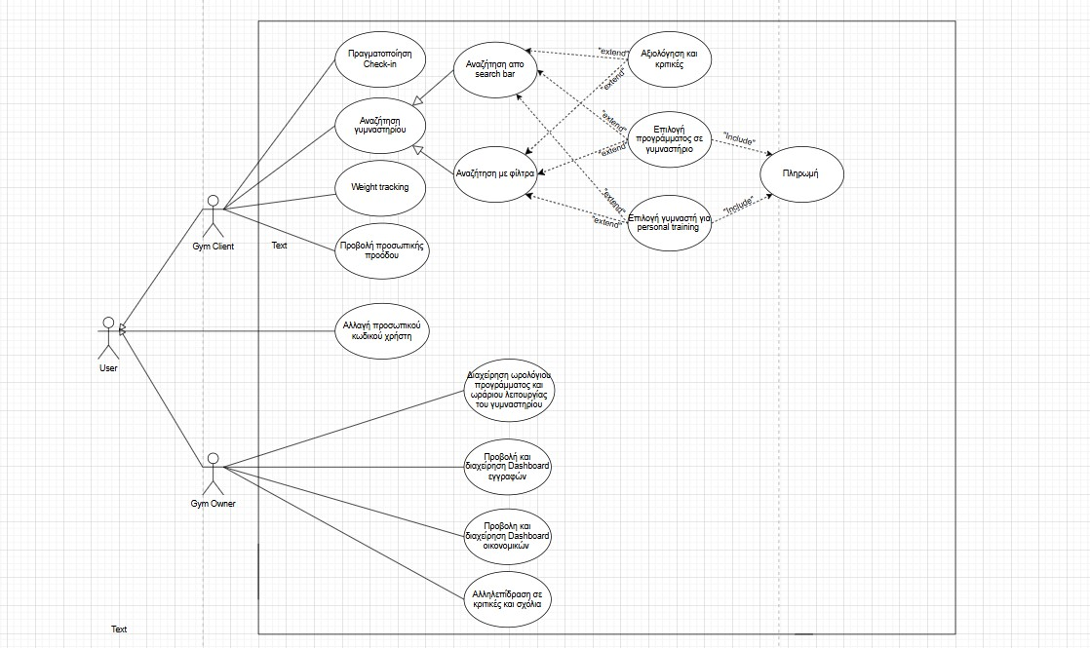

# https://cdn.discordapp.com/attachments/1228405429520961537/1357770288019931237/ChatGPT_Image_4_2025_08_33_44_...png?ex=67f1699e&is=67f0181e&hm=fb41ef424937490fdace78e5e1f946cdf7737c8ace69022c86c62f41eef21980&GymNet Domain-model-v1.0

**Στο παρακάτω Domain Model που παραθέτουμε, έγιναν οι απαραίτητες τροποποιήσεις και προσαρμογές με την δημιουργία των Sequence Diagrams και μάλιστα συμβαδίζει και με τον**

**κώδικα που έχουμε συντάξει.**

**Περιγραφή του Domain Model**

***ManagePersonalTrainingPrograms:* Κλάση που διαχειρίζεται τα προσωπικά προγράμματα**

**εκγύμνασης των μελών.**

***TrainerScheduleScreen:* Παρουσιάζει το**

**πρόγραμμα διαθεσιμότητας των εκπαιδευτών για**

**personal training.**

***PersonalTrainingConfirmationScreen*: Eμφανίζει χαρακτηριστικό μήνυμα επιτυχίας συνδρομής σε κάποιο από τα προσφερόμενα προγράμματα του γυμναστηρίου.**

***GymProgramsConfirmationScreen*: Εμφανίζει όλα τα διαθέσιμα ομαδικά προγράμματα στο εκάστοτε γυμναστήριο.**

***GymConfirmationScreen:* Οθόνη επιβεβαίωσης συμμετοχής σε κάποιο πρόγραμμα.**

***RatingsReviewsScreen:* Επιτρέπει στα μέλη να**

**αξιολογήσουν υπηρεσίες και να υποβάλουν σχόλια.**

***ManagesRatingsReview:* Οντότητα που**

**διαχειρίζεται τις αξιολογήσεις και τα σχόλια των χρηστών.**

***ManageCheckIn*: Οντότητα που καταγράφει τις**

**διαδικασίες εισόδου και εξόδου των χρηστών από το γυμναστήριο.**

***QRScreen:* Οθόνη για σάρωση QR κωδικού κατά την είσοδο στο γυμναστήριο.**

***QRGeneration:* Οντότητα που γεννά μοναδικούς QR κωδικούς για χρήση στο check-in από τον Gym Client.**

***ManageWeightTraining:* Οντότητα που**

**διαχειρίζεται τις συνεδρίες προπόνησης με βάρη των χρηστών.**

***PaymentScreen*: Οθόνη μέσω της οποίας**

**πραγματοποιούνται οι πληρωμές συνδρομών**

**προγραμμάτων γυμναστηρίου ή personal training.**

***ManagePayment*: Κλάση που διαχειρίζεται τις συναλλαγές και πληρωμές του χρήστη.**

***NotEnoughMoneyScreen*: Οθόνη εμφάνισης σφάλματος όταν ο χρήστης δεν έχει επαρκές υπόλοιπο για πληρωμή.**

***GymClientInitialScreen*: Η αρχική οθόνη του Gym Client, μέσω της οποίας έχει πρόσβαση στις βασικές λειτουργίες του GymNet για τον Gym Client.**

***QRReader*: Κλάση που διαβάζει QR κωδικούς για**

**check-in / check-out ή για επιβεβαίωση συμμετοχής σε προγράμματα.**

***WeightCalc*: Oντότητα υπεύθυνη για τον υπολογισμό του BMI.**

***SuccessScreen* : Μήνυμα επιτυχούς αλλαγής κωδικού.**

***IdentificationScreen*: Οθόνη όπου ο χρήστης**

**ταυτοποιείται από το σύστημα για να αλλάξει τον κωδικό του.**

***ManagePasswordChange*: Διαχειρίζεται τη διαδικασία αλλαγής κωδικού πρόσβασης.**

***IncorrectVerificationScreen*: Μήνυμα αποτυχίας στην επιβεβαίωση ή εσφαλμένη επιβεβαίωση νέου κωδικού.**

***PasswordChangeScreen*: Οθόνη αλλαγής προσωπικού κωδικού με έλεγχο ισχύος και επιβεβαίωσης.**

***BankAppScreen*: Οθόνη πρόσβασης στην τραπεζική εφαρμογή και εκτέλεσης συναλλαγών.**

***BankApp*: Οντότητα που διαχειρίζεται τον έλεγχο πληρωμής και την απεικόνιση τραπεζικών αποτελεσμάτων.**

***ManagePayment*: Οντότητα που διαχειρίζεται τη διαδικασία πληρωμής, ελέγχει τα στοιχεία κάρτας και ολοκληρώνει τη συναλλαγή.**

***PaymentScreen*: Οθόνη εισαγωγής στοιχείων κάρτας για πληρωμή.**

***InvalidCardData*: Εμφανίζεται όταν τα στοιχεία της κάρτας είναι μη έγκυρα.**

***NotEnoughCardData*: Oθόνη εμφάνισης μηνύματος λάθους όταν δεν έχουν συμπληρωθεί όλα τα**

**απαραίτητα πεδία κάρτας.**

***NotEnoughMoneyScreen*: Ενημερώνει ότι δεν υπάρχει επαρκές υπόλοιπο στην κάρτα.**

***SuccessfullPaymentScreen*: Εμφανίζει μήνυμα επιτυχούς πληρωμής.**

**ManageSearch: Οντότητα που διαχειρίζεται τη λειτουργία αναζήτησης σε προγράμματα, γυμναστήρια ή προπονητές.**

***GymSearchScreen*: Οθόνη αναζήτησης γυμναστηρίων ή προγραμμάτων με φίλτρα.**

***SearchResultScreen*: Παρουσιάζει τα**

**αποτελέσματα της αναζήτησης με δυνατότητα επιλογής.**

***ManageFilters*: Επιτρέπει τη ρύθμιση φίλτρων όπως τιμή, διάρκεια ή τύπος προγράμματος.**

***InvalidFiltersScreen*: Εμφανίζεται όταν έχουν επιλεγεί μη έγκυρα φίλτρα.**

***NoResultsScreen*: Οθόνη που ενημερώνει ότι δεν βρέθηκαν αποτελέσματα στην αναζήτηση.**

***ManageRatingReviews*: Διαχειρίζεται αξιολογήσεις και σχόλια χρηστών για υπηρεσίες ή προγράμματα.**

***RatingsReviewsScreen*: Οθόνη με δυνατότητα αξιολόγησης, σχολιασμού και επανεξέτασης**

**υπηρεσιών.**

***NotRatingPartScreen*: Οθόνη ενημέρωσης ότι δεν υπάρχει διαθέσιμο τμήμα για αξιολόγηση.**

***BadWordsScreen*: Εμφανίζεται όταν εντοπίζονται ακατάλληλες λέξεις σε κάποιο σχόλιο.**

***ManagePersonalProgress*: Διαχειρίζεται την**

**αναζήτηση στοιχείων σχετικά με την πρόοδο του χρήστη στις ασκήσεις.**

***PersonalProgressScreen*: Οθόνη που εμφανίζει την προσωπική πρόοδο ανά χρονική περίοδο.**

***ProgressHistoryScreen*: Εμφανίζει ιστορικά στοιχεία απόδοσης και επιδόσεων σε**

**προγράμματα άσκησης.**

***ProgressComparisonScreen*: Παρουσιάζει**

**συγκριτικά δεδομένα προόδου ανά περίοδο ή άσκηση.**

***ManageSubscriptionDashboard*: Διαχειρίζεται τον πίνακα ελέγχου των συνδρομών, επιτρέποντας την αναζήτηση και προβολή προγραμμάτων**

**συνδρομής.**

***SubscriptionScreen*: Οθόνη όπου προβάλλονται όλες οι διαθέσιμες ή ενεργές συνδρομές.**

***SubPerProgramScreen*: Εμφανίζει τις συνδρομές**

**με βάση συγκεκριμένα προγράμματα ή κατηγορίες.**

***NoSubscriptionScreen*: Οθόνη που ενημερώνει τον χρήστη ότι δεν έχει καμία ενεργή συνδρομή.**

***PeakHourScreen*: Δείχνει τις ώρες αιχμής χρήσης ή προσφέρει εξαγωγή δεδομένων για αυτές.**

***TimeScheduleScreen*: Παρουσιάζει το πλήρες χρονοδιάγραμμα δραστηριοτήτων ή μαθημάτων.**

***ManageTimeSchedule*: Δίνει τη δυνατότητα διαχείρισης και αλλαγής στο πρόγραμμα.**

***ForgotDayScreen*: Οθόνη υπενθύμισης ή ειδοποίησης για ημέρα που ξεχάστηκε/δεν ορίστηκε πρόγραμμα.**

***ManagerFinancialDashboard*: Είναι υπεύθυνος για τη διαχείριση του οικονομικού πίνακα ελέγχου.**

**Δίνει τη δυνατότητα αναζήτησης και σύγκρισης οικονομικών δεδομένων.**

***FinancialDashboardScreen*: Οθόνη που εμφανίζει τον πίνακα ελέγχου με τα οικονομικά στοιχεία της πλατφόρμας.**

***FinancialDataScreen*: Παρουσιάζει αναλυτικά τα οικονομικά δεδομένα που έχουν ανακτηθεί από το σύστημα.**

***NotesForPeriodScreen*: Οθόνη που εμφανίζει σημειώσεις ή σχόλια για συγκεκριμένη χρονική περίοδο.**

***NotesForComparisonScreen*: Εμφανίζει σημειώσεις που σχετίζονται με τη σύγκριση**

**οικονομικών δεδομένων μεταξύ διαφορετικών περιόδων ή πηγών.**

***FinancialProgressScreen*: Δείχνει την πρόοδο των οικονομικών στόχων ή αποτελεσμάτων με οπτική ή αριθμητική απεικόνιση.**

***FileConverter*: Μηχανισμός που επιτρέπει την εξαγωγή αρχείων, π.χ. σε μορφή Excel ή PDF.**

***GymClientInitialScreen*: Κύρια οθόνη του χρήστη στο γυμναστήριο με επιλογές για check-in,**

**παρακολούθηση βάρους, προσωπική πρόοδο και διαχείριση προγραμμάτων.**

***GymOwnerInitialScreen*: Διαχειρίζεται όλες τις βασικές επιλογές και λειτουργίες ενός ιδιοκτήτη γυμναστηρίου.**

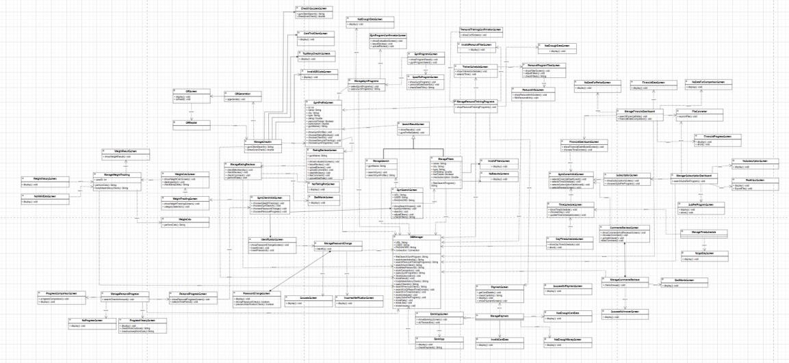

# GymNet

# https://cdn.discordapp.com/attachments/1228405429520961537/1357770288019931237/ChatGPT_Image_4_2025_08_33_44_...png?ex=67f1699e&is=67f0181e&hm=fb41ef424937490fdace78e5e1f946cdf7737c8ace69022c86c62f41eef21980&Project-code-v1.0

Ο κώδικας μας στο παραδοτέο αυτό είναι πιο εξελιγμένος σε σχέση με το προηγούμενο, όσον αφορά την λειτουργικότητα και την σύνδεση με τα διαγράμματα.

**Παρακολούθηση Βάρους**

**Το σύνολο κλάσεων για την παρακολούθηση βάρους υλοποιεί μια ροή όπου ο χρήστης επιλέγει αν θέλει να υπολογίσει τον Δείκτη Μάζας Σώματος ή να δει το ιστορικό του, εισάγει βάρος και ύψος, το πρόγραμμα ελέγχει την εγκυρότητα των τιμών, υπολογίζει τον BMI και εμφανίζει το αποτέλεσμα, ενώ ταυτόχρονα**

**αποθηκεύει ή ανακτά τις μετρήσεις από τη MySQL βάση δεδομένων και χειρίζεται τα λάθη σε περίπτωση μη έγκυρων δεδομένων.**

**Επιλογή Προγράμματος Γυμναστηρίου**

**Οι κλάσεις για την επιλογή προγράμματος διαχειρίζονται την εμφάνιση διαθέσιμων πακέτων γυμναστηρίου, δέχονται την επιλογή του χρήστη και τη διάρκεια,**

**ελέγχουν αν το μέλος είναι ήδη καταχωρημένο ή το προσθέτουν στη βάση με τα προσωπικά του στοιχεία, και στο τέλος εμφανίζουν μήνυμα επιβεβαίωσης ή**

**σφάλματος ελλιπών στοιχείων.**

**Check**‑**In στο Γυμναστήριο**

**Το υποσύστημα check**‑**in ζητά από τον πελάτη να εισάγει ή να σκανάρει τον QR κωδικό του, ελέγχει μέσω της**

**βάσης αν ο πελάτης υπάρχει και αν έχει ήδη κάνει check**‑**in την ίδια ημέρα, και σε περίπτωση που δεν έχει, καταχωρεί την παρουσία του στη βάση, ενώ παράλληλα**

**προσφέρει απλό μενού επιστροφής ή τερματισμού της εφαρμογής.**

**Αξιολόγηση Γυμναστηρίου**

**Η ομάδα κλάσεων αξιολόγησης ελέγχει αν ο χρήστης έχει συμμετάσχει σε πρόγραμμα, του επιτρέπει να υποβάλει σχόλια και βαθμολογίες (1–5), τα καταχωρεί ασφαλώς στη βάση δεδομένων, και συγκεντρώνει όλα τα σχόλια και τον μέσο όρο βαθμολογίας για να εμφανίσει τη**

**συνολική εικόνα της ικανοποίησης των πελατών.**

**Αναζήτηση με Φίλτρα**

**Οι κλάσεις φίλτρων και αναζήτησης επιτρέπουν στον χρήστη να ορίσει κριτήρια όπως πόλη, μέγιστη τιμή, είδος υπηρεσίας ή ύπαρξη προσωπικού γυμναστή, αποθηκεύουν αυτά τα φίλτρα, δημιουργούν δυναμικό SQL ερώτημα, εκτελούν την αναζήτηση στη βάση**

**δεδομένων και επιστρέφουν μια λίστα με αντικείμενα που περιγράφουν κάθε γυμναστήριο (προφίλ), ώστε ο χρήστης να επιλέξει εύκολα.**

# https://cdn.discordapp.com/attachments/1228405429520961537/1357770288019931237/ChatGPT_Image_4_2025_08_33_44_...png?ex=67f1699e&is=67f0181e&hm=fb41ef424937490fdace78e5e1f946cdf7737c8ace69022c86c62f41eef21980&GymNet Test-cases-v1.0

////////////////////////////////////////////////////////////////////////////

////////////////////////////////////////////////////////////////

**Επιλογή Προγράμματος σε Γυμναστήριο**

1. **Πληρότητα Προσωπικών Στοιχείων**
   * **[Κ1] Όλα τα πεδία συμπληρωμένα**
   * **[Κ2] Τουλάχιστον ένα πεδίο κενό**
2. **Εγκυρότητα Προσωπικών Στοιχείων (μορφολογικός έλεγχος)**
   * **[Κ3] Όλα τα πεδία έχουν σωστή μορφή** (π.χ. ΤΚ = 5 ψηφία, τηλέφωνο = 10 ψηφία κ.λπ.)
   * **[Κ4] Τουλάχιστον ένα πεδίο έχει λάθος μορφή** (π.χ. "123" ως ταχυδρομικός κώδικας)
3. **Επιλογή προγράμματος**
   * **[Κ5] Επιλογή έγκυρου υπάρχοντος προγράμματος**
   * **[Κ6] Επιλογή ανύπαρκτου / διαγραμμένου προγράμματος (edge case)**

|  |  |  |  |
| --- | --- | --- | --- |
| **Test ID** | **Περιγραφή Περίπτωσης** | **Κλάσεις** | **Αναμενόμενο Αποτέλεσμα** |
| TC01 | Ο Gym Client  επιλέγει έγκυρο πρόγραμμα και | Κ1, Κ3, Κ5 | Εμφανίζεται  επιβεβαίωση και |

|  |  |  |  |
| --- | --- | --- | --- |
| **Test ID** | **Περιγραφή Περίπτωσης** | **Κλάσεις** | **Αναμενόμενο Αποτέλεσμα** |
|  | συμπληρώνει όλα τα σωστά στοιχεία |  | αποθηκεύεται η συνδρομή |
| TC02 | Ο Gym Client αφήνει κενό το πεδίο  «ταχυδρομικός κώδικας» | Κ2, Κ5 | Το σύστημα εμφανίζει μήνυμα αποτυχίας και επιστρέφει στην  οθόνη συμπλήρωσης |
| TC03 | Ο Gym Client βάζει λανθασμένο  ταχυδρομικό κώδικα (π.χ. 3 ψηφία) | Κ1, Κ4, Κ5 | Το σύστημα εμφανίζει μήνυμα αποτυχίας και ζητά διόρθωση |
| TC04 | Ο Gym Client αφήνει κενό και το  τηλέφωνο και το ταχυδρομικό | Κ2, Κ5 | Εμφανίζεται οθόνη αποτυχίας “Κάποια στοιχεία δεν είναι έγκυρα” |
| TC05 | Ο Gym Client συμπληρώνει τηλέφωνο με γράμματα (π.χ. "69AB...") | Κ1, Κ4, Κ5 | Το σύστημα εμφανίζει μήνυμα σφάλματος μορφής |
| TC06 | Ο Gym Client  επιλέγει πρόγραμμα που έχει διαγραφεί (π.χ. μέσα από link) | Κ1, Κ3, Κ6 | Το σύστημα εμφανίζει μήνυμα σφάλματος  και δεν επιτρέπει συνέχεια |
| TC07 | Ο Gym Client ξεκινά την επιλογή  προγράμματος αλλά | Κ5 | Καμία αλλαγή στη βάση – απλή |

|  |  |  |  |
| --- | --- | --- | --- |
| **Test ID** | **Περιγραφή Περίπτωσης** | **Κλάσεις** | **Αναμενόμενο Αποτέλεσμα** |
|  | ακυρώνει πριν την υποβολή |  | επιστροφή στην προηγούμενη οθόνη |
| TC08 | Ο Gym Client συμπληρώνει όλα σωστά και επιλέγει πρόγραμμα Personal Training | Κ1, Κ3, Κ5 | Καταχώρηση και εμφάνιση οθόνης επιβεβαίωσης |
| TC09 | Ο Gym Client συμπληρώνει τα στοιχεία, αλλά η  σύνδεση με τη βάση αποτυγχάνει | Κ1, Κ3, Κ5 | Το σύστημα εμφανίζει τεχνικό μήνυμα  αποτυχίας αποθήκευσης |
| TC10 | Ο Gym Client συμπληρώνει τα σωστά στοιχεία,  αλλά το πρόγραμμα  έχει πληρότητα | Κ1, Κ3,  Κ5  (πλήρες) | Εμφανίζεται μήνυμα  «δεν υπάρχει  διαθεσιμότητα» |

////////////////////////////////////////////////////////////////////////////

////////////////////////////////////////////////////////////////

**Αναζήτηση με Search Bar**

1. **Είσοδος στο search bar**
   * **[Κ1] Έγκυρο πλήρες όνομα γυμναστηρίου που υπάρχει**
   * **[Κ2] Ορθογραφικά λανθασμένο αλλά αναγνωρίσιμο (συναφές) όνομα**
   * **[Κ3] Όνομα που δεν υπάρχει καθόλου στη βάση**
   * **[Κ4] Κενό πεδίο / καθόλου όνομα**
2. **Αποτελέσματα αναζήτησης**
   * **[Κ5] Βρέθηκε ακριβές ή συναφές αποτέλεσμα**
   * **[Κ6] Δεν βρέθηκε κανένα αποτέλεσμα**
   * **[Κ7] Πολλαπλά γυμναστήρια με το ίδιο ή παρόμοιο όνομα**
3. **Ενέργεια χρήστη μετά τα αποτελέσματα**
   * **[Κ8] Επιλέγει ένα από τα γυμναστήρια**
   * **[Κ9] Δεν επιλέγει τίποτα (π.χ. κλείνει την εφαρμογή ή πάει πίσω)**

|  |  |  |  |
| --- | --- | --- | --- |
| **Test ID** | **Περιγραφή Περίπτωσης** | **Κλάσεις** | **Αναμενόμενο Αποτέλεσμα** |
| TC01 | Ο Gym Client εισάγει  πλήρες και σωστό όνομα (π.χ. “FitGym Athens”) | Κ1, Κ5, Κ8 | Το προφίλ του FitGym Athens εμφανίζεται |
| TC02 | Ο Gym Client εισάγει ελαφρώς λανθασμένο όνομα (π.χ. “FitJim Athens”) | Κ2, Κ5, Κ8 | Το σύστημα  εμφανίζει συναφή αποτελέσματα – ο χρήστης επιλέγει ένα από αυτά |
| TC03 | Ο Gym Client εισάγει ανύπαρκτο όνομα (π.χ. “GymXtrasuper”) | Κ3, Κ6 | Το σύστημα  εμφανίζει μήνυμα “Δεν βρέθηκαν  αποτελέσματα” |
| TC04 | Ο Gym Client αφήνει το search bar κενό και πατάει «Αναζήτηση» | Κ4, Κ6 | Το σύστημα  εμφανίζει μήνυμα σφάλματος και δεν κάνει την  αναζήτηση |
| TC05 | Ο Gym Client κάνει αναζήτηση με κοινή λέξη (π.χ. “Power”) | Κ1, Κ7, Κ8 | Εμφανίζονται μια λίστα απο  γυμναστήρια – ο χρήστης επιλέγει ένα |
| TC06 | Ο Gym Client εισάγει σωστό όνομα αλλά  επιλέγει να μην συνεχίσει  (δεν επιλέγει προφίλ) | Κ1, Κ5, Κ9 | Το σύστημα παραμένει στην οθόνη  αποτελεσμάτων |

|  |  |  |  |
| --- | --- | --- | --- |
| **Test ID** | **Περιγραφή Περίπτωσης** | **Κλάσεις** | **Αναμενόμενο Αποτέλεσμα** |
| TC07 | Ο Gym Client εισάγει  λανθασμένο όνομα, αλλά το σύστημα προτείνει  διορθωμένες επιλογές (π.χ.  spellcheck/suggestions) | Κ2, Κ5, Κ8 | Εμφανίζεται λίστα συναφών –  χρήστης επιλέγει επιθυμητό |
| TC08 | Ο Gym Client αναζητά, δεν βρίσκει  αποτελέσματα και πατάει “Επανάληψη  Αναζήτησης” | Κ3, Κ6, Κ1 | Πραγματοποιείται νέα αναζήτηση και εμφανίζεται  αποτέλεσμα |
| TC09 | Σφάλμα συστήματος κατά την αναζήτηση (π.χ.  αποτυχία σύνδεσης με  ΒΔ) | Κ1 | Το σύστημα εμφανίζει  χαρακτηριστικό  μήνυμα αποτυχίας |

////////////////////////////////////////////////////////////////////////////

////////////////////////////////////////////////////////////////

**Weight Tracking**

* **Εισαγωγή Στοιχείων για Υπολογισμό BMI**
  + Βάρος (σε κιλά)
  + Ύψος (σε εκατοστά ή μέτρα)
* **Ενέργεια Επιλογής**
  + Υπολογισμός νέου BMI
  + Εμφάνιση ιστορικού BMI
* **Εγκυρότητα Δεδομένων**
  + Έγκυρα (π.χ. θετικοί αριθμοί, ρεαλιστικά όρια)
  + Μη έγκυρα (π.χ. αρνητικοί αριθμοί, μη αριθμητικά, μη ρεαλιστικές τιμές)

|  |  |  |  |
| --- | --- | --- | --- |
| **Test ID** | **Περιγραφή** | **Κλάσεις** | **Αναμενόμενο Αποτέλεσμα** |
| **TC01** | Ο Gym Client  εισάγει έγκυρο βάρος (75kg) και ύψος (1.75m) | Έγκυρο βάρος, έγκυρο ύψος | Υπολογίζεται σωστά το BMI,  αποθηκεύεται στη ΒΔ και εμφανίζεται μήνυμα επιτυχίας |
| **TC02** | Ο Gym Client  αφήνει κενά τα  πεδία βάρους και ύψους | Μη έγκυρα δεδομένα | Το σύστημα  εμφανίζει μήνυμα  λάθους και ζητά νέα εισαγωγή |
| **TC03** | Ο Gym Client βάζει βάρος "ογδόντα" (μη αριθμητικό) | Μη έγκυρο βάρος | Εμφανίζεται μήνυμα αποτυχίας – ο  χρήστης ενημερώνεται να δώσει αριθμό |
| **TC04** | Ο Gym Client βάζει ύψος 3.00m | Μη  ρεαλιστικό ύψος | Το σύστημα  απορρίπτει την τιμή και εμφανίζει  προειδοποίηση |
| **TC05** | Ο Gym Client  επιλέγει "Εμφάνιση Ιστορικού", και έχει | Υπάρχει ιστορικό | Το σύστημα  εμφανίζει λίστα με |

|  |  |  |  |
| --- | --- | --- | --- |
| **Test ID** | **Περιγραφή** | **Κλάσεις** | **Αναμενόμενο Αποτέλεσμα** |
|  | 3 παλαιότερες εγγραφές |  | προηγούμενες τιμές  BMI |
| **TC06** | Ο Gym Client  επιλέγει "Εμφάνιση Ιστορικού", αλλά δεν έχει καμία  παλαιότερη εγγραφή | Δεν υπάρχει ιστορικό | Το σύστημα  εμφανίζει μήνυμα "Δεν υπάρχουν προηγούμενες καταχωρίσεις" |
| **TC07** | Ο Gym Client  εισάγει αρνητικό βάρος (-70kg) και σωστό ύψος | Μη έγκυρο βάρος | Το σύστημα  εμφανίζει σφάλμα  και ζητά επανάληψη |
| **TC08** | Ο Gym Client  εισάγει 0 σε βάρος και ύψος | Μηδενικά δεδομένα | Απόρριψη τιμών και προτροπή για  διόρθωση |
| **TC09** | Ο Gym Client κάνει 2 διαδοχικούς υπολογισμούς σε  μία ημέρα | Πολλαπλές τιμές ίδιας ημέρας | Το σύστημα κρατά τη νεότερη τιμή και εμφανίζει ιστορικό  ανανεωμένο |

////////////////////////////////////////////////////////////////////////////

////////////////////////////////////////////////////////////////

**CHECK-IN**

1. **Εγκυρότητα QR code**
   * [Κ1] Έγκυρος QR code
   * [Κ2] Μη έγκυρος QR code (π.χ. αλλοιωμένος, ληγμένος, ξένος)
2. **Ταυτοποίηση Gym Client**
   * [Κ3] Γνωστός/εγγεγραμμένος πελάτης
   * [Κ4] Άγνωστος/ανύπαρκτος στην βάση
3. **Ημερήσιο Check-in**
   * [Κ5] Δεν έχει κάνει check-in σήμερα
   * [Κ6] Έχει ήδη κάνει check-in σήμερα

|  |  |  |  |
| --- | --- | --- | --- |
| **Test ID** | **Περιγραφή** | **Κλάσεις** | **Αναμενόμενο Αποτέλεσμα** |
| TC01 | Ο Gym Client  σαρώνει έγκυρο QR code, είναι καταχωρημένος και δεν έχει κάνει check-in | Κ1, Κ3, Κ5 | Το σύστημα καταγράφει την  ώρα και εμφανίζει μήνυμα επιτυχίας |
| TC02 | Ο Gym Client  σαρώνει μη έγκυρο  QR code | Κ2 | Το σύστημα  εμφανίζει μήνυμα αποτυχίας ("Μη  έγκυρος QR code") |
| TC03 | Ο Gym Client  χρησιμοποιεί  έγκυρο QR code,  αλλά δεν | Κ1, Κ4 | Το σύστημα εμφανίζει  αποτυχία ταυτοποίησης |

|  |  |  |  |
| --- | --- | --- | --- |
| **Test ID** | **Περιγραφή** | **Κλάσεις** | **Αναμενόμενο Αποτέλεσμα** |
|  | αναγνωρίζεται στη ΒΔ |  |  |
| TC04 | Ο Gym Client  σαρώνει έγκυρο QR code και έχει ήδη  κάνει check-in  σήμερα | Κ1, Κ3, Κ6 | Το σύστημα  εμφανίζει μήνυμα αποτυχίας ("Έχετε ήδη κάνει check- in σήμερα") |
| TC05 | Ο Gym Client  σαρώνει έγκυρο QR code αλλά η βάση δεδομένων δεν είναι προσβάσιμη | Κ1 | Το σύστημα  εμφανίζει μήνυμα τεχνικής  αποτυχίας (π.χ. "Σφάλμα  σύνδεσης με ΒΔ") |
| TC06 | Ο Gym Client  σαρώνει QR code  άλλου γυμναστηρίου | Κ2 ή Κ3 λάθος γυμναστήριο | Το σύστημα δεν επιτρέπει check- in και εμφανίζει αποτυχία |
| TC07 | Ο Gym Client κάνει  check-in  ταυτόχρονα από δύο συσκευές με έγκυρο  QR | Κ1, Κ3, Κ5 → Κ6 | Πρώτο check-in  επιτυχές, δεύτερο αποτυγχάνει λόγω διπλής  προσπάθειας |

////////////////////////////////////////////////////////////////////////////

////////////////////////////////////////////////////////////////

**Αξιολόγηση και Κριτική**

1. **Συμμετοχή του Gym Client σε πρόγραμμα**
   * [Κ1] Έχει συμμετάσχει
   * [Κ2] Δεν έχει συμμετάσχει
2. **Είδος αξιολόγησης**
   * [Κ3] Σχόλιο
   * [Κ4] Αστέρια
3. **Εγκυρότητα σχολίου**
   * [Κ5] Έγκυρο (σύμφωνο με όρους)
   * [Κ6] Μη έγκυρο (περιέχει ύβρεις κ.λπ.)
4. **Βαθμολογία με αστέρια**
   * [Κ7] 0 έως 5 αστέρια (έγκυρη)
   * [Κ8] < 0 ή > 5 ή μη επιτρεπτό format (π.χ. 6.3) (άκυρη)
5. **Ενέργεια σε σχόλιο**
   * [Κ9] Κάνει like
   * [Κ10] Δεν κάνει like / Δεν υπάρχει σχόλιο

|  |  |  |  |
| --- | --- | --- | --- |
| **Test ID** | **Περιγραφή Περίπτωσης** | **Είσοδοι** | **Αναμενόμενο Αποτέλεσμα** |
| TC01 | Ο Gym Client συμμετείχε και αφήνει έγκυρο  σχόλιο | Κ1, Κ3, Κ5 | Το σχόλιο καταχωρείται και εμφανίζεται στο προφίλ του  γυμναστηρίου |

|  |  |  |  |
| --- | --- | --- | --- |
| **Test ID** | **Περιγραφή Περίπτωσης** | **Είσοδοι** | **Αναμενόμενο Αποτέλεσμα** |
| TC02 | Ο Gym Client δεν έχει συμμετάσχει και προσπαθεί να αφήσει σχόλιο | Κ2, Κ3 | Το σύστημα εμφανίζει μήνυμα απαγόρευσης σχολιασμού |
| TC03 | Ο Gym Client συμμετείχε και αφήνει σχόλιο με ύβρεις | Κ1, Κ3, Κ6 | Το σύστημα απορρίπτει το σχόλιο και εμφανίζει σχετικό μήνυμα |
| TC04 | Ο Gym Client συμμετείχε και αξιολογεί με 4.5 αστέρια | Κ1, Κ4, Κ7 | Η βαθμολογία καταχωρείται και δημοσιεύεται |
| TC05 | Ο Gym Client συμμετείχε και βάζει 6 αστέρια | Κ1, Κ4, Κ8 | Το σύστημα απορρίπτει την αξιολόγηση λόγω άκυρης τιμής |
| TC06 | Ο Gym Client κάνει like σε σχόλιο  άλλου Gym Client | Κ1, Κ9 | Το σύστημα αυξάνει τον αριθμό likes του  σχολίου |
| TC07 | Ο Gym Client δεν έχει συμμετάσχει και κάνει like σε σχόλιο | Κ2, Κ9 | Επιτρέπεται το like (προαιρετικά μπορεί να γίνει πολιτική που να το απαγορεύει) |
| TC08 | Ο Gym Client συμμετείχε και υποβάλει και  σχόλιο και αστέρια | Κ1, Κ3,  Κ5, Κ4, Κ7 | Το σύστημα καταχωρεί και τα δύο (εφόσον  είναι επιτρεπτό) |

|  |  |  |  |
| --- | --- | --- | --- |
| **Test ID** | **Περιγραφή Περίπτωσης** | **Είσοδοι** | **Αναμενόμενο Αποτέλεσμα** |
| TC09 | Ο Gym Client συμμετείχε, κάνει σχόλιο, αλλά μετά προσπαθεί να το αλλάξει | Κ1, Κ3, Κ5 | (Ανάλογα την πολιτική) Το σύστημα επιτρέπει επεξεργασία ή  απορρίπτει |
| TC10 | Ο Gym Client αφήνει κενό σχόλιο ή μόνο emojis | Κ1, Κ3, Κ6 | Το σύστημα απορρίπτει το σχόλιο λόγω ακαταλληλότητας  περιεχομένου |

////////////////////////////////////////////////////////////////////////////

////////////////////////////////////////////////////////////////

**Αναζήτηση με χρήση Φίλτρων**

* **Κατάσταση φίλτρων αναζήτησης**
  + [Κ1] Έγκυρα φίλτρα (σωστή μορφή, αποδεκτές τιμές)
  + [Κ2] Μη έγκυρα φίλτρα (λάθος μορφή ή απαγορευμένες τιμές)
* **Αποτελέσματα αναζήτησης**
  + [Κ3] Υπάρχουν γυμναστήρια που ταιριάζουν στα φίλτρα
  + [Κ4] Δεν υπάρχουν γυμναστήρια που ταιριάζουν στα φίλτρα
* **Συμπλήρωση φίλτρων**
  + [Κ5] Όλα τα υποχρεωτικά φίλτρα συμπληρωμένα
  + [Κ6] Κενά ή μερικώς συμπληρωμένα φίλτρα (π.χ. προαιρετικά)

|  |  |  |  |
| --- | --- | --- | --- |
| **Test ID** | **Περιγραφή Περίπτωσης** | **Είσοδοι**  **(Κλάσεις)** | **Αναμενόμενο Αποτέλεσμα** |
| TC01 | Αναζήτηση με  έγκυρα και πλήρη φίλτρα, υπάρχουν αποτελέσματα | Κ1, Κ3, Κ5 | Εμφανίζεται  αλφαβητική λίστα γυμναστηρίων  σύμφωνα με τα φίλτρα. Ο χρήστης μπορεί να δει προφίλ. |
| TC02 | Αναζήτηση με μη έγκυρα φίλτρα | Κ2 | Εμφανίζεται  μήνυμα λάθους για τα φίλτρα και προσφέρεται η δυνατότητα  επανεισαγωγής. |
| TC03 | Αναζήτηση με έγκυρα φίλτρα, αλλά χωρίς  αποτελέσματα | Κ1, Κ4, Κ5 | Εμφανίζεται  ευγενικό μήνυμα ότι δεν βρέθηκαν γυμναστήρια και προτείνεται να  αλλάξει τα φίλτρα. |
| TC04 | Αναζήτηση με έγκυρα αλλά μερικώς συμπληρωμένα  φίλτρα, υπάρχουν  αποτελέσματα | Κ1, Κ3, Κ6 | Εμφανίζονται τα γυμναστήρια που ταιριάζουν στα συμπληρωμένα φίλτρα. |

|  |  |  |  |
| --- | --- | --- | --- |
| **Test ID** | **Περιγραφή Περίπτωσης** | **Είσοδοι**  **(Κλάσεις)** | **Αναμενόμενο Αποτέλεσμα** |
| TC05 | Αναζήτηση με μη έγκυρα και  μερικώς συμπληρωμένα φίλτρα | Κ2, Κ6 | Εμφανίζεται  μήνυμα λάθους για τα φίλτρα και προτροπή για νέα εισαγωγή. |
| TC06 | Αναζήτηση με κενά  υποχρεωτικά  φίλτρα | (π.χ. Κενό πεδίο  τοποθεσίας, αν  υποχρεωτικό) | Εμφανίζεται  μήνυμα λάθους για τα υποχρεωτικά φίλτρα. |

////////////////////////////////////////////////////////////////////////////

////////////////////////////////////////////////////////////////

**Κράτηση Γυμναστή για Personal Training**

1. **Διαθεσιμότητα γυμναστή**
   * [Κ1] Υπάρχουν διαθέσιμοι γυμναστές
   * [Κ2] Δεν υπάρχουν διαθέσιμοι γυμναστές
2. **Επιλογή ώρας προγράμματος**
   * [Κ3] Επιλογή διαθέσιμης ώρας
   * [Κ4] Επιλογή μη διαθέσιμης ή λανθασμένης ώρας
3. **Φίλτρα προγράμματος Personal Training**
   * [Κ5] Έγκυρα φίλτρα (λογικές τιμές, εντός περιοχής)
   * [Κ6] Μη έγκυρα φίλτρα (π.χ. εξωφρενικές τιμές, εκτός Ελλάδας)
4. **Προσωπικά στοιχεία Gym Client**
   * [Κ7] Όλα τα απαιτούμενα στοιχεία συμπληρωμένα σωστά
   * [Κ8] Κενά ή μη συμπληρωμένα στοιχεία
   * [Κ9] Λανθασμένα στοιχεία (μη έγκυρα format,

λάθος τιμές κλπ)

|  |  |  |  |
| --- | --- | --- | --- |
| **Test ID** | **Περιγραφή Περίπτωσης** | **Είσοδοι**  **(Κλάσεις)** | **Αναμενόμενο Αποτέλεσμα** |
| TC01 | Επιτυχής κράτηση με διαθέσιμους  γυμναστές, έγκυρα φίλτρα και σωστά προσωπικά στοιχεία | Κ1, Κ3, Κ5, Κ7 | Το σύστημα αποθηκεύει την κράτηση και  εμφανίζει οθόνη επιβεβαίωσης. |
| TC02 | Ο Gym Client  επιλέγει μη έγκυρα φίλτρα στο  πρόγραμμα  Personal Training | Κ1, Κ3, Κ6 | Το σύστημα  εμφανίζει μήνυμα αποτυχίας λόγω μη  έγκυρων φίλτρων και δεν προχωρά σε κράτηση. |
| TC03 | Ο Gym Client ξεχνά να συμπληρώσει  κάποιο  υποχρεωτικό προσωπικό στοιχείο | Κ1, Κ3, Κ5, Κ8 | Το σύστημα  εμφανίζει μήνυμα  αποτυχίας κράτησης λόγω ελλιπών προσωπικών στοιχείων. |
| TC04 | Ο Gym Client συμπληρώνει λάθος ή μη έγκυρα προσωπικά στοιχεία | Κ1, Κ3, Κ5, Κ9 | Το σύστημα  εμφανίζει μήνυμα λάθους και  επιστρέφει στην |

|  |  |  |  |
| --- | --- | --- | --- |
| **Test ID** | **Περιγραφή Περίπτωσης** | **Είσοδοι**  **(Κλάσεις)** | **Αναμενόμενο Αποτέλεσμα** |
|  |  |  | οθόνη συμπλήρωσης στοιχείων. |
| TC05 | Δεν υπάρχουν διαθέσιμοι  γυμναστές στο γυμναστήριο | Κ2 | Το σύστημα  εμφανίζει μήνυμα ότι δεν υπάρχουν  διαθέσιμοι γυμναστές για κράτηση. |
| TC06 | Ο Gym Client  επιλέγει μη  διαθέσιμη ώρα στο πρόγραμμα του  γυμναστή | Κ1, Κ4 | Το σύστημα  εμφανίζει μήνυμα λάθους και ζητά  επανεπιλογή ώρας. |

////////////////////////////////////////////////////////////////////////////

////////////////////////////////////////////////////////////////

**Αλλαγή Προσωπικού Κωδικού Χρήστη Στοιχεία ταυτοποίησης (email + username)**

* + [Κ1] Έγκυρα στοιχεία (υπάρχουν στη βάση)
  + [Κ2] Μη έγκυρα στοιχεία (δεν ταιριάζουν με βάση δεδομένων)

1. **Δημιουργία νέου κωδικού**
   * [Κ3] Ισχυρός κωδικός (πληροί κριτήρια ασφαλείας: μήκος, χαρακτήρες, κλπ.)
   * [Κ4] Αδύναμος κωδικός (π.χ. μικρός,

προβλέψιμος, χωρίς ειδικούς χαρακτήρες)

1. **Επιβεβαίωση κωδικού**
   * [Κ5] Επιβεβαιώνεται σωστά (τα πεδία «νέος κωδικός» και «επιβεβαίωση» ταιριάζουν)
   * [Κ6] Επιβεβαιώνεται λάθος (τα δύο πεδία διαφέρουν)

|  |  |  |  |
| --- | --- | --- | --- |
| **Test ID** | **Περιγραφή Περίπτωσης** | **Είσοδοι**  **(Κλάσεις)** | **Αναμενόμενο Αποτέλεσμα** |
| **TC01** | Επιτυχής αλλαγή  κωδικού με σωστά στοιχεία, ισχυρό και σωστά  επιβεβαιωμένο κωδικό | Κ1, Κ3, Κ5 | Το σύστημα αποθηκεύει τον νέο  κωδικό και εμφανίζει μήνυμα επιτυχίας. |
| **TC02** | Αποτυχία ταυτοποίησης λόγω λάθους email ή username | Κ2 | Το σύστημα  εμφανίζει μήνυμα σφάλματος και ζητά επανάληψη της εισαγωγής στοιχείων. |
| **TC03** | Ο χρήστης δίνει αδύναμο κωδικό (π.χ. "1234") | Κ1, Κ4 | Το σύστημα απορρίπτει τον  κωδικό, εμφανίζει μήνυμα αποτυχίας και ζητά νέα  προσπάθεια. |

|  |  |  |  |
| --- | --- | --- | --- |
| **Test ID** | **Περιγραφή Περίπτωσης** | **Είσοδοι**  **(Κλάσεις)** | **Αναμενόμενο Αποτέλεσμα** |
| **TC04** | Ο χρήστης πληκτρολογεί σωστό κωδικό αλλά κάνει  λάθος στην  επιβεβαίωση | Κ1, Κ3, Κ6 | Το σύστημα  εμφανίζει μήνυμα αποτυχίας  επιβεβαίωσης και του ζητά να προσπαθήσει ξανά. |
| **TC05** | Ο χρήστης  αποτυγχάνει και στα δύο (ασθενής  κωδικός & λάθος επιβεβαίωση) | Κ1, Κ4, Κ6 | Το σύστημα  εμφανίζει και τα δύο σχετικά μηνύματα  αποτυχίας και επανεκκινεί τη διαδικασία. |
| **TC06** | Ο χρήστης εισάγει αδύναμο κωδικό  αλλά η επιβεβαίωση είναι σωστή | Κ1, Κ4, Κ5 | Το σύστημα απορρίπτει λόγω  αδυναμίας κωδικού, ανεξαρτήτως σωστής  επιβεβαίωσης. |
| **TC07** | Ο χρήστης εισάγει  ισχυρό κωδικό αλλά κάνει λάθος στην  επιβεβαίωση | Κ1, Κ3, Κ6 | Το σύστημα απορρίπτει λόγω ασυμφωνίας των δύο πεδίων  κωδικού. |

////////////////////////////////////////////////////////////////////////////

////////////////////////////////////////////////////////////////

**Personal Progress**

1. **Εγκυρότητα στοιχείων κάρτας**
   * [Κ1] Έγκυρα στοιχεία (σωστός αριθμός, ημερομηνία, CVC, κλπ.)
   * [Κ2] Μη έγκυρα στοιχεία (λάθος format, ληγμένη κάρτα, λάθος CVC κλπ.)
   * [Κ3] Ελλιπή στοιχεία (κάποιο πεδίο δεν έχει συμπληρωθεί)
2. **Υπόλοιπο τραπεζικού λογαριασμού**
   * [Κ4] Αρκετό υπόλοιπο για την πληρωμή
   * [Κ5] Μη επαρκές υπόλοιπο

|  |  |  |  |
| --- | --- | --- | --- |
| **Test ID** | **Περιγραφή Περίπτωσης** | **Είσοδοι**  **(Κλάσεις)** | **Αναμενόμενο Αποτέλεσμα** |
| **TC01** | Επιτυχής  πληρωμή με σωστά στοιχεία και επαρκές υπόλοιπο | Κ1, Κ4 | Το σύστημα αποθηκεύει την  πληρωμή και εμφανίζει μήνυμα επιτυχίας |
| **TC02** | Ο Gym Client συμπληρώνει λανθασμένα  στοιχεία κάρτας | Κ2 | Το σύστημα εμφανίζει μήνυμα: «Λανθασμένα στοιχεία» |
| **TC03** | Ο Gym Client δεν συμπληρώνει όλα τα πεδία της  κάρτας | Κ3 | Το σύστημα εμφανίζει  μήνυμα: «Κάποια από τα  στοιχεία της κάρτας δεν έχουν συμπληρωθεί» |

|  |  |  |  |
| --- | --- | --- | --- |
| **Test ID** | **Περιγραφή Περίπτωσης** | **Είσοδοι**  **(Κλάσεις)** | **Αναμενόμενο Αποτέλεσμα** |
| **TC04** | Ο Gym Client  δίνει σωστά  στοιχεία κάρτας αλλά δεν έχει  αρκετό υπόλοιπο | Κ1, Κ5 | Το σύστημα εμφανίζει ενημερωτική οθόνη και επιστρέφει στην οθόνη εισαγωγής στοιχείων κάρτας |
| **TC05** | Ο Gym Client  δίνει λανθασμένα στοιχεία κάρτας και δεν έχει υπόλοιπο | Κ2, Κ5 | Το σύστημα απορρίπτει την πληρωμή και  εμφανίζει μήνυμα για λάθος στοιχεία (ο  έλεγχος ξεκινά από την εγκυρότητα των στοιχείων) |
| **TC06** | Ο Gym Client  δίνει ελλιπή  στοιχεία κάρτας και έχει αρκετό υπόλοιπο | Κ3, Κ4 | Το σύστημα απορρίπτει την πληρωμή και ζητά συμπλήρωση όλων των στοιχείων |
| **TC07** | Ο Gym Client συμπληρώνει σωστά τα  στοιχεία αλλά η κάρτα είναι  ληγμένη | Κ2 | Το σύστημα εμφανίζει  «Λανθασμένα στοιχεία» λόγω λήξης και δεν προχωρά η συναλλαγή |

////////////////////////////////////////////////////////////////////////////

////////////////////////////////////////////////////////////////

**Dashboard Οικονομικών**

* **Επιλεγμένο χρονικό διάστημα**
  + [Κ1] Ενεργό διάστημα (ο Gym Client έχει κάνει check- in)
  + [Κ2] Ανενεργό διάστημα (δεν είχε λογαριασμό / δεν υπάρχουν check-in)
* **Επίτευξη στόχου**
  + [Κ3] Στόχος έχει επιτευχθεί
  + [Κ4] Στόχος **δεν** έχει επιτευχθεί
* **Διαθεσιμότητα παλαιότερων δεδομένων για σύγκριση**
  + [Κ5] Υπάρχει προηγούμενη καταγραφή για σύγκριση
  + [Κ6] Δεν υπάρχει προηγούμενη καταγραφή

|  |  |  |  |
| --- | --- | --- | --- |
| **Test ID** | **Περιγραφή Περίπτωσης** | **Είσοδοι**  **(Κλάσεις)** | **Αναμενόμενο Αποτέλεσμα** |
| **TC01** | Ο Gym Client  επιλέγει χρονικό διάστημα με check- in και έχει επιτύχει τον στόχο | Κ1, Κ3, Κ5 | Το σύστημα εμφανίζει το ιστορικό, ενημερώνει για την  επίτευξη στόχου και εμφανίζει σύγκριση με προηγούμενη περίοδο |
| **TC02** | Ο Gym Client  επιλέγει ενεργό διάστημα αλλά δεν έχει πιάσει τον  στόχο | Κ1, Κ4, Κ5 | Το σύστημα εμφανίζει το ιστορικό, αναφέρει την αποτυχία  επίτευξης στόχου και  δείχνει σύγκριση με |

|  |  |  |  |
| --- | --- | --- | --- |
| **Test ID** | **Περιγραφή Περίπτωσης** | **Είσοδοι**  **(Κλάσεις)** | **Αναμενόμενο Αποτέλεσμα** |
|  |  |  | προηγούμενη περίοδο |
| **TC03** | Ο Gym Client  επιλέγει διάστημα χωρίς καμία δραστηριότητα | Κ2 | Το σύστημα εμφανίζει κενή πρόοδο ή  μήνυμα "Δεν υπάρχει πρόοδος για το  επιλεγμένο διάστημα" |
| **TC04** | Ο Gym Client έχει δεδομένα για την περίοδο, αλλά όχι για προηγούμενη | Κ1, Κ3, Κ6 | Το σύστημα εμφανίζει μόνο τα τρέχοντα  δεδομένα και ενημερώνει ότι δεν υπάρχει σύγκριση |
| **TC05** | Ο Gym Client έχει δεδομένα και  αποτυχία στόχου, αλλά χωρίς προηγούμενα για σύγκριση | Κ1, Κ4, Κ6 | Εμφανίζεται μόνο η αποτυχία του στόχου χωρίς δυνατότητα σύγκρισης |
| **TC06** | Ο Gym Client βλέπει για πρώτη φορά πρόοδο, δεν έχει  επιλέξει στόχο | Κ1, Κ6 | Το σύστημα εμφανίζει check-in αλλά ενημερώνει πως δεν έχει οριστεί στόχος ή δεν υπάρχει ιστορικό  για σύγκριση |

////////////////////////////////////////////////////////////////////////////

////////////////////////////////////////////////////////////////

**Dashboard Εγγραφών**

* **Διαθεσιμότητα οικονομικών δεδομένων**
  + [Κ1] Υπάρχουν δεδομένα για την επιλεγμένη περίοδο
  + [Κ2] Δεν υπάρχουν δεδομένα (GymNet δεν ήταν σε χρήση τότε)
* **Σύγκριση με προηγούμενη περίοδο**
  + [Κ3] Υπάρχουν δεδομένα και για τις δύο περιόδους
  + [Κ4] Δεν υπάρχουν δεδομένα για την προηγούμενη περίοδο
* **Εξαγωγή δεδομένων**
  + [Κ5] Ο Gym Owner επιλέγει εξαγωγή (PDF/Excel)
  + [Κ6] Ο Gym Owner **δεν** επιλέγει εξαγωγή / ακυρώνει

|  |  |  |  |
| --- | --- | --- | --- |
| **Test ID** | **Περιγραφή Περίπτωσης** | **Είσοδοι**  **(Κλάσεις)** | **Αναμενόμενο Αποτέλεσμα** |
| **TC01** | Ο Gym Owner  βλέπει έσοδα για τρέχον μήνα με ενεργό GymNet  και κάνει εξαγωγή | Κ1, Κ5 | Εμφανίζονται τα  οικονομικά στοιχεία και δημιουργείται αρχείο  για λήψη |
| **TC02** | Ο Gym Owner  επιλέγει περίοδο χωρίς δεδομένα | Κ2 | Το σύστημα εμφανίζει μήνυμα: «Δεν υπάρχουν οικονομικά στοιχεία για την συγκεκριμένη χρονική περίοδο» |
| **TC03** | Ο Gym Owner  επιλέγει δύο | Κ1, Κ3 | Το σύστημα εμφανίζει τα τρέχοντα δεδομένα |

|  |  |  |  |
| --- | --- | --- | --- |
| **Test ID** | **Περιγραφή Περίπτωσης** | **Είσοδοι**  **(Κλάσεις)** | **Αναμενόμενο Αποτέλεσμα** |
|  | περιόδους με δεδομένα για σύγκριση |  | και τη σύγκριση με την προηγούμενη περίοδο |
| **TC04** | Ο Gym Owner  επιλέγει τρέχουσα περίοδο με  δεδομένα αλλά προηγούμενη χωρίς | Κ1, Κ4 | Εμφανίζεται μόνο το τρέχον διάστημα και  μήνυμα: «Δεν υπάρχουν οικονομικά στοιχεία για την προηγούμενη χρονική περίοδο ώστε να υπάρξει σύγκριση» |
| **TC05** | Ο Gym Owner ακυρώνει την εξαγωγή και επιστρέφει | Κ1, Κ6 | Το σύστημα επιστρέφει χωρίς να δημιουργήσει ή προσφέρει αρχείο εξαγωγής |
| **TC06** | Ο Gym Owner προσπαθεί να κάνει εξαγωγή χωρίς να υπάρχουν  δεδομένα | Κ2, Κ5 | Το σύστημα εμφανίζει μήνυμα ότι δεν  υπάρχουν στοιχεία για εξαγωγή και δεν  δημιουργεί αρχείο |

////////////////////////////////////////////////////////////////////////////

////////////////////////////////////////////////////////////////

**Αλληλεπίδραση σε κριτικές και σχόλια**

1. **Διαθεσιμότητα Εγγραφών ανά Πρόγραμμα**
   * [Κ1] Υπάρχουν εγγραφές για το επιλεγμένο πρόγραμμα
   * [Κ2] Δεν υπάρχουν εγγραφές για το επιλεγμένο πρόγραμμα
2. **Εξαγωγή Δεδομένων**
   * [Κ3] Ο Gym Owner επιλέγει εξαγωγή (PDF/Excel)
   * [Κ4] Ο Gym Owner ακυρώνει την ενέργεια εξαγωγής
3. **Επιλογή Προγράμματος**
   * [Κ5] Επιλέγει συγκεκριμένο πρόγραμμα (1, 2, 3, 6 μήνες, personal training)
   * [Κ6] Δεν επιλέγει πρόγραμμα (ακυρώνει ή επιστρέφει)

|  |  |  |  |
| --- | --- | --- | --- |
| **Test ID** | **Περιγραφή Περίπτωσης** | **Είσοδοι**  **(Κλάσεις)** | **Αναμενόμενο Αποτέλεσμα** |
| **TC01** | Προβολή εγγραφών για πρόγραμμα 1  μήνα, υπάρχουν  εγγραφές, και γίνεται εξαγωγή | Κ1, Κ3, Κ5 | Εμφανίζεται το  πλήθος εγγραφών και δημιουργείται αρχείο PDF/Excel |
| **TC02** | Προβολή εγγραφών για πρόγραμμα personal training,  αλλά δεν υπάρχουν  εγγραφές | Κ2, Κ5 | Εμφανίζεται μήνυμα:  «Δεν υπάρχουν εγγραφές για το επιλεγμένο  πρόγραμμα.» |

|  |  |  |  |
| --- | --- | --- | --- |
| **Test ID** | **Περιγραφή Περίπτωσης** | **Είσοδοι**  **(Κλάσεις)** | **Αναμενόμενο Αποτέλεσμα** |
| **TC03** | Ο Gym Owner  βλέπει δεδομένα για 3μήνες αλλά ακυρώνει την εξαγωγή | Κ1, Κ4, Κ5 | Εμφανίζονται τα δεδομένα, αλλά το σύστημα δεν  δημιουργεί αρχείο |
| **TC04** | Ο Gym Owner δεν επιλέγει κανένα πρόγραμμα και  επιστρέφει | Κ6 | Το σύστημα παραμένει στην  προηγούμενη οθόνη χωρίς ενέργεια |
| **TC05** | Ο Gym Owner ζητά εξαγωγή χωρίς να έχει επιλέξει  πρόγραμμα | Κ6, Κ3 | Δεν γίνεται εξαγωγή, το σύστημα  επιστρέφει με μήνυμα ή χωρίς δράση |
| **TC06** | Ο Gym Owner ζητά να δει τις ώρες  αιχμής | Κ1, Κ5 | Εμφανίζονται οι  ώρες λειτουργίας και τα αντίστοιχα check- in ανά ώρα |

////////////////////////////////////////////////////////////////////////////

////////////////////////////////////////////////////////////////

**Διαχείριση Ωρολογίου Προγράμματος και Προγράμματος Λειτουργίας**

1. **Επιλογή Ημέρας**
   * [Κ1] Επιλέγεται έγκυρη ημέρα
   * [Κ2] Δεν επιλέγεται ημέρα
2. **Κατάσταση Γυμναστηρίου**
   * [Κ3] Ανοιχτό και συμπληρώνεται κανονικά πρόγραμμα
   * [Κ4] Δηλώνεται ως Κλειστό
3. **Ενέργεια Χρήστη στο Τέλος**
   * [Κ5] Επιλέγει «Αποθήκευση»
   * [Κ6] Επιλέγει «Ακύρωση» και επιβεβαιώνει

|  |  |  |  |
| --- | --- | --- | --- |
| **Test ID** | **Περιγραφή Περίπτωσης** | **Κλάσεις** | **Αναμενόμενο Αποτέλεσμα** |
| **TC01** | Καταχώρηση προγράμματος yoga τη Δευτέρα 10:00-11:00 | Κ1, Κ3, Κ5 | Ενημερώνεται το πρόγραμμα,  αποθηκεύεται στην ΒΔ |
| **TC02** | Επιλογή Τρίτης ως  «Κλειστό» | Κ1, Κ4, Κ5 | Ημέρα αποθηκεύεται ως  «Κλειστό», πεδία απενεργοποιούνται |
| **TC03** | Δεν επιλέγεται ημέρα πριν τη συμπλήρωση | Κ2 | Το σύστημα εμφανίζει:  «Παρακαλώ επιλέξτε ημέρα» |
| **TC04** | Επιλογή ημέρας και ακύρωση εισαγωγής  προγράμματος | Κ1, Κ3, Κ6 | Το σύστημα εμφανίζει μήνυμα επιβεβαίωσης και επιστρέφει χωρίς  αποθήκευση |

|  |  |  |  |
| --- | --- | --- | --- |
| **Test ID** | **Περιγραφή Περίπτωσης** | **Κλάσεις** | **Αναμενόμενο Αποτέλεσμα** |
| **TC05** | Επιλέγεται  «Κλειστό» αλλά πατιέται  «Ακύρωση» | Κ1, Κ4, Κ6 | Η ενέργεια ακυρώνεται, η ΒΔ δεν ενημερώνεται |
| **TC06** | Επιλογή ημέρας και συμπλήρωση  μόνο τίτλου χωρίς  ώρες | Κ1, Κ3, Κ5 | Εφόσον τα πεδία είναι υποχρεωτικά, το  σύστημα εμφανίζει  σφάλμα για κενά πεδία |

**Σύνδεσμος GitHub της ομάδας :**

<https://github.com/themistoklisvoutsis/project-TL.git>

**Πηγές και Εργαλεία :**

* **Χρήση του draw.io για την σχεδίαση των**

**διαγραμμάτων : *https://app.diagrams.net/#***

* **Χρήση του Chat gpt για το logo και την βελτίωση του κώδικα: https://chatgpt.com/**
* **Ο κωδικας εχει γραφτεί στο Intellij (jetbrains)**

**και στο MySQL(Oracle)**